

**Proyecto**

**“EcoCultivo”**

*Fecha: 19/08/2024*

*Docente: Mariluz Rodríguez*

*Integrantes: Matías González*

*José Pérez*

*Valentina Yalul*

*Ricardo Miranda*

**Tabla de contenido**

Tabla de contenido

Abstract 3

**Introducción 5**

Datos del documento 5

Información del Proyecto 6

Descripción Proyecto APT 7

Información del Proyecto 11

Propósito del proyecto 14

Visión del Proyecto Scrum 14

Alcance del proyecto 15

Metodología de desarrollo 15

Definición de Roles y Responsabilidades 18

Plan de Trabajo 22

Resumen de riesgos 26

Épicas para el proyecto 30

Priorización de Épicas 31

Planificación de Sprints para EcoCultivo 31

Carta Gantt planificada según los Sprints 34

Historias de Usuario 34

Product Backlog 38

Individual Conclusions 40

General Conclusion for the Project Team 41

# 

# Abstract

In a century in which the self-management and production of organic food by urban citizens require a better knowledge of the most efficient ways to produce and take care of, it has become a necessary environmental culture that promotes increased opportunities and enhances a common and healthy practice of urban agriculture around an urban environment. However, the number of individuals reaching out to find resources and information to get into practice of urban agriculture and self-managed plantations is growing exponentially.

With that being said, we are introducing EcoCultivo, an urban agriculture management system designed to help urban farmers optimize their cultivation in limited urban environments.

The goal of EcoCultivo is to provide a comprehensive mobile platform that allows users to track the growth of their cultives, receive personalized recommendations based on cultivation type, local climatic conditions and access to educational resources on cultivation techniques. This way EcoCultivo will not only contribute to the well-being of its users, but will improve the management of urban cultivation and farming, contribute to food sustainability and environmental education in cities and will also promote the creation of a community of connected and informed urban farmers, capable of sharing knowledge and resources for mutual benefit.

En un siglo en el que la autogestión y la producción de alimentos ecológicos por parte de los ciudadanos urbanos requieren un mejor conocimiento de las formas más eficientes de producir y cuidar, se ha convertido en una cultura medioambiental necesaria que promueve mayores oportunidades y potencia una práctica común y saludable de la agricultura urbana en torno a un entorno urbano. Sin embargo, el número de personas que buscan recursos e información para iniciarse en la práctica de la agricultura urbana y las plantaciones autogestionadas está creciendo exponencialmente.

Dicho esto, presentamos EcoCultivo, un sistema de gestión de la agricultura urbana diseñado para ayudar a los agricultores urbanos a optimizar sus cultivos en entornos urbanos limitados.

El objetivo de EcoCultivo es proporcionar una plataforma móvil integral que permita a los usuarios hacer un seguimiento del crecimiento de sus cultivos, recibir recomendaciones personalizadas basadas en el tipo de cultivo, las condiciones climáticas locales y acceder a recursos educativos sobre técnicas de cultivo. De esta forma, EcoCultivo no sólo contribuirá al bienestar de sus usuarios, sino que mejorará la gestión de los cultivos y la agricultura urbana, contribuirá a la sostenibilidad alimentaria y a la educación medioambiental en las ciudades y fomentará también la creación de una comunidad de agricultores urbanos conectados e informados, capaces de compartir conocimientos y recursos en beneficio mutuo.

# **Introducción**

El proyecto EcoCultivo es una iniciativa que busca revolucionar la forma en que se gestiona la agricultura urbana mediante el uso de tecnología avanzada. Con el crecimiento de las ciudades y la creciente demanda de soluciones sostenibles, EcoCultivo se presenta como una herramienta esencial para los agricultores urbanos que buscan optimizar sus procesos de cultivo. Esta aplicación móvil está diseñada para proporcionar a los usuarios información personalizada sobre técnicas de cultivo, seguimiento del crecimiento de las plantas y recomendaciones basadas en el clima local.

El objetivo principal de EcoCultivo es facilitar la transición hacia prácticas agrícolas más sostenibles y eficientes en entornos urbanos. La aplicación permitirá a los usuarios tomar decisiones informadas, mejorar sus rendimientos y reducir el impacto ambiental. Además, EcoCultivo se diferenciará de otras plataformas similares al ofrecer una experiencia de usuario personalizada y adaptada a las necesidades específicas de los agricultores urbanos.

El desarrollo de EcoCultivo se llevará a cabo utilizando la metodología Scrum, lo que permitirá un enfoque ágil y flexible en la creación del producto. Se espera que la primera versión del producto (MVP) esté disponible para dispositivos Android, proporcionando una base sólida para futuras mejoras y expansiones. Con una duración estimada de cuatro meses, el proyecto se enfoca en entregar un producto funcional y útil que responda a las necesidades del mercado.

EcoCultivo no solo contribuirá al bienestar de sus usuarios, sino que también promoverá la creación de una comunidad de agricultores urbanos conectados e informados, capaces de compartir conocimientos y recursos para el beneficio mutuo. La monetización del proyecto se logrará capturando un 20% de las ventas que se realicen en la sección de mercado, lo que permitirá generar ingresos de manera directa sin comprometer la experiencia del usuario.

# 

# 

# **Datos del documento**

**Histórico de Revisiones**

| Versión | Fecha | Descripción/cambio | Autor |
| --- | --- | --- | --- |
| 1.0 | 28-08-2024 | Creación de documento | Ricardo Miranda |
| 1.1 | 06-09-2024 | Historias de Usuario | Matias Gonzalez |
| 1.2 | 10-09-2024 | Product Backlog | Matias Gonzalez |
| 1.3 | 11-10-2024 | Implementación documentos 2da entrega | Ricardo Miranda |

# **Información del Proyecto**

| Organización | Duoc UC |
| --- | --- |
| Sección | 001D |
| Proyecto (Nombre) | EcoCultivo |
| Fecha de Inicio | 19-08-2024 |
| Fecha de Término | 16-12-2024 |
| Patrocinador principal | Duoc UC |
| Docente | Mariluz Alejandra Rodríguez Donoso |

**Integrantes**

| Sección | Nombre | Correo |
| --- | --- | --- |
| 001D | Matías González Llantén | ma.gonzalezl@duocuc.l |
| 001D | José Pérez Rojo | j.perez5@duocuc.cl |
| 003D | Valentina Yalul Morales | va.morales@duocuc.cl |
| 002D | Ricardo Miranda Sepúlveda | ri.miranda@duocuc.cl |

# **Descripción Proyecto APT**

Nombre del proyecto: EcoCultivo  
Área(s) de desempeño(s):  
Gestión de Procesos y Tecnologías de la Información, Desarrollo de Software, Innovación y Sostenibilidad y Educación y Formación.

Competencias:  
Gestión de Proyectos - Desarrollo de Soluciones Tecnológicas - Innovación y Creatividad - Pensamiento Crítico y Resolución de Problemas - Ética y Responsabilidad Social.

**Relevancia del proyecto APT:**

Este proyecto es particularmente relevante en entornos urbanos densamente poblados como Santiago, donde el espacio es limitado pero el interés por la agricultura urbana está creciendo. La aplicación no solo mejorará la gestión de los cultivos urbanos, sino que también contribuirá a la sostenibilidad alimentaria y la educación ambiental en las ciudades.

**Descripción del Proyecto APT:**

EcoCultivo es un sistema de gestión de agricultura urbana diseñado para ayudar a los agricultores urbanos a optimizar sus cultivos en entornos urbanos limitados. La aplicación proporcionará una plataforma integral que permite a los usuarios realizar un seguimiento del crecimiento de sus plantas, recibir recomendaciones personalizadas basadas en el tipo de cultivo y las condiciones climáticas locales, y acceder a recursos educativos sobre técnicas de cultivo. Además, EcoCultivo facilita la conexión entre agricultores urbanos, creando una comunidad que comparte conocimientos y recursos. El objetivo principal del proyecto es promover la sostenibilidad alimentaria en las ciudades, empoderando a los agricultores urbanos con herramientas tecnológicas que maximicen la producción de alimentos frescos y minimicen el uso de recursos.

**Pertinencia del proyecto con el perfil de egreso:**

El proyecto EcoCultivo se alinea estrechamente con el perfil de egreso, ya que aborda competencias clave como la gestión de proyectos tecnológicos, el desarrollo de soluciones innovadoras y sostenibles, y la capacidad de aplicar conocimientos técnicos para resolver problemas reales en entornos urbanos. A través del desarrollo de EcoCultivo, se demuestran habilidades en la planificación y ejecución de proyectos, diseño y desarrollo de software, y la integración de tecnologías para generar un impacto positivo en la comunidad. Además, el proyecto promueve la responsabilidad social y la sostenibilidad, aspectos fundamentales en el ejercicio profesional dentro del campo tecnológico, asegurando que las soluciones propuestas no solo sean efectivas, sino también éticamente responsables y socialmente beneficiosas.

**Relación con los intereses profesionales:**

Nuestros intereses profesionales se centran en el desarrollo de soluciones tecnológicas innovadoras que promuevan la sostenibilidad y la eficiencia en distintos ámbitos. Nos apasiona utilizar la tecnología para resolver problemas reales y mejorar la calidad de vida de las personas. También estamos interesados en la integración de herramientas digitales que faciliten el acceso a recursos y fomenten el aprendizaje y la autosuficiencia. El proyecto EcoCultivo refleja nuestros intereses profesionales de manera significativa. La creación de una plataforma de gestión para la agricultura urbana se alinea con nuestro deseo de desarrollar soluciones tecnológicas que promuevan la sostenibilidad y optimicen recursos. La aplicación aborda un problema real de gestión eficiente en entornos urbanos, lo cual es una oportunidad para aplicar nuestras habilidades en el desarrollo de software y gestión de proyectos.

**Factibilidad de desarrollo del Proyecto APT:**

El proyecto se desarrollará entre agosto y diciembre, lo que otorga aproximadamente 4 meses para completar el proyecto. Esto es tiempo suficiente para diseñar, desarrollar y lanzar un MVP de la aplicación EcoCultivo. La planificación detallada y la estructura del plan de trabajo, con fechas bien definidas, permiten un uso óptimo del tiempo disponible.Horas Asignadas a la Asignatura: con 4 horas semanales asignadas a la asignatura, se cuenta con un total de aproximadamente 64 horas distribuidas a lo largo del semestre. Estas horas, combinadas con el trabajo adicional fuera del horario de clase, permiten alcanzar los objetivos del proyecto. La implementación de la metodología Scrum, con reuniones de seguimiento y sprints, asegura que el equipo mantenga el foco y avance de manera constante.Materiales Requeridos: Computadores: cada miembro del equipo cuenta con un computador, lo cual es esencial para el desarrollo del proyecto.Acceso a Internet: el acceso constante a internet es vital para la investigación, colaboración en línea y pruebas de la aplicación.Acceso a entornos de programación: herramientas como Android Studio, Figma, y GitHub estarán disponibles para el desarrollo del proyecto. Estos recursos son suficientes para cubrir las necesidades técnicas del proyecto.  
Factores Externos que Facilitan su Desarrollo:Apoyo Institucional: la asignatura proporciona un marco teórico y práctico que guía el desarrollo del proyecto. Además, el acceso a recursos académicos y la retroalimentación de docentes facilitan la evolución del proyecto.

Metodología Ágil: La implementación de una metodología ágil como Scrum permite una rápida adaptación a cambios y asegura que el equipo trabaje de manera colaborativa y eficiente.  
  
Factores Externos que Dificultan su Desarrollo:  
Dificultades Técnicas: la integración de APIs climáticas o la optimización del rendimiento en dispositivos móviles podría presentar desafíos. Para mitigar esto, se propone la asignación de tareas de investigación y la utilización de recursos en línea (foros, documentación oficial) para resolver posibles problemas técnicos.  
  
Disponibilidad del Equipo: Las responsabilidades académicas y personales de los miembros del equipo pueden afectar la dedicación al proyecto. Esto se puede manejar con una planificación cuidadosa y la asignación de tareas según la disponibilidad de cada miembro.  
Restricciones de Tiempo: dado que el semestre es corto, cualquier retraso puede impactar significativamente el proyecto. Para evitar esto, es crucial seguir el plan de trabajo propuesto y realizar reuniones periódicas para ajustar y replanificar si es necesario.  
  
Conclusión: considerando el tiempo, los recursos disponibles, y la estructura planificada, el desarrollo del Proyecto APT es factible. Aunque existen desafíos, estos pueden ser mitigados con una buena planificación y adaptación. La combinación de apoyo institucional, una metodología ágil, y la dedicación del equipo garantiza que el proyecto puede completarse exitosamente dentro del plazo asignado.

# **Información del Proyecto**

**Objetivo General:**

Desarrollar una plataforma integral llamada EcoCultivo que facilite la gestión eficiente de cultivos urbanos, proporcionando a los agricultores urbanos herramientas para el seguimiento del crecimiento de plantas, recomendaciones personalizadas basadas en el tipo de cultivo y las condiciones climáticas locales, y recursos educativos sobre técnicas de cultivo, con el fin de promover la sostenibilidad y maximizar la producción de alimentos en entornos urbanos limitados.

**Objetivos específicos:**

Desarrollar un Panel de Control Personalizado: Crear una interfaz intuitiva que permita a los usuarios registrar y gestionar sus cultivos urbanos, visualizando información relevante como el estado de las plantas, etapas de crecimiento y acciones recomendadas.

Implementar Funcionalidades de Seguimiento del Crecimiento: Diseñar e integrar herramientas para que los usuarios puedan registrar datos sobre el crecimiento de sus plantas, incluyendo la capacidad de añadir fotos, notas y cronologías de desarrollo.

Proporcionar Recomendaciones Personalizadas: Integrar un sistema que ofrezca consejos y recomendaciones adaptados al tipo de cultivo y las condiciones climáticas locales, basados en algoritmos y datos meteorológicos en tiempo real.

Incorporar Información Climática Local: Integrar APIs climáticas para proporcionar datos en tiempo real sobre el clima local, ayudando a los usuarios a tomar decisiones informadas sobre riego, siembra y cosecha.

Desarrollar una Biblioteca de Recursos Educativos: Crear y organizar contenido educativo en la aplicación, incluyendo artículos, videos y tutoriales sobre técnicas de cultivo urbano y sostenibilidad.

Facilitar la Creación de una Comunidad de Agricultores Urbanos: Implementar funciones que permitan a los usuarios conectarse y colaborar con otros agricultores urbanos, incluyendo foros de discusión, eventos y un mercado para intercambio de productos.  
  
Crear un Mercado en EcoCultivo para ofrecer a los usuarios un espacio para adquirir insumos y herramientas relacionadas con la jardinería urbana, facilitando la compra de semillas, abonos, y otros materiales necesarios para el cuidado de sus cultivos, mientras se garantiza una experiencia de compra ágil y segura. Además, esta sección permite la monetización de la app mediante la comisión del 20% sobre las ventas realizadas.

Realizar Pruebas y Evaluación de la Aplicación: Llevar a cabo pruebas de usabilidad y funcionalidad para asegurar que la aplicación cumpla con los requisitos de los usuarios, y ajustar el diseño y las características según los comentarios recibidos.

Desplegar y Promocionar la Plataforma: Lanzar la aplicación en plataformas móviles y web, y desarrollar una estrategia de promoción para dar a conocer EcoCultivo entre los agricultores urbanos y fomentar su adopción.  
  
¿Por qué elegir EcoCultivo?   
En el mercado existen aplicaciones como:  
Planificador de Jardines, Maceto Huerto, V de verde y Planter: Jarden Planner pero ninguno cuenta con las completas características que ofrecerá EcoCultivo, ya que algunos ni siquiera están destinadas para el público urbano y otras que no están en el idioma de español en el caso de Planter.  
En resumen, nuestra aplicación móvil será la más completa del mercado, ya que contará con todo lo necesario para que una persona con cero conocimiento pueda aprender y autogestionar su propio cultivo en la ciudad.   
  
A continuación se adjunta el informe detallado realizado a nuestra competencia directa.  
[Informe competencia aquí](https://docs.google.com/document/d/1Hg1nBUGdfz6ENB4M3k5caT97oKE1ttv4Yp1pEC97gRo/edit?usp=sharing)

¿Cómo monetizar nuestro proyecto?  
  
La monetización de EcoCultivo se logrará a través de la sección de Mercado, donde los usuarios pueden comprar insumos y herramientas relacionados con la jardinería. La aplicación tomará una comisión del 20% sobre cada venta realizada en esta sección, lo que permitirá generar ingresos sin depender de publicidad ni comprometer la experiencia del usuario. Este enfoque asegura una fuente de ingresos estable basada en las transacciones dentro de la plataforma.

# **Propósito del proyecto**

EcoCultivo surge como una respuesta a la creciente necesidad de soluciones sostenibles y eficientes en el ámbito de la agricultura urbana. Con el rápido crecimiento de las ciudades y la limitación de espacios verdes, los agricultores urbanos enfrentan desafíos únicos que requieren herramientas especializadas. El propósito de EcoCultivo es proporcionar una plataforma digital que facilite la gestión de cultivos en entornos urbanos, permitiendo a los usuarios optimizar sus procesos de siembra, seguimiento y cosecha de manera sostenible. La aplicación ofrece recomendaciones personalizadas basadas en el tipo de cultivo y las condiciones climáticas locales, ayudando a los agricultores a maximizar sus rendimientos y minimizar el desperdicio.

# **Visión del Proyecto Scrum**

La visión de EcoCultivo se enfoca en entregar un producto mínimo viable (MVP) que cumpla con las necesidades esenciales de los agricultores urbanos, utilizando la metodología Scrum para asegurar un desarrollo ágil y adaptativo. A través de Scrum, el equipo de desarrollo podrá responder rápidamente a los cambios en los requerimientos y las necesidades del mercado, entregando incrementos funcionales del producto en cada sprint. La colaboración constante con los usuarios y la retroalimentación continua permitirán que EcoCultivo evolucione de manera alineada con las expectativas de sus usuarios, mejorando continuamente la experiencia y funcionalidad de la aplicación.

# 

# **Alcance del proyecto**

El alcance del proyecto EcoCultivo para la primera versión (MVP) se centrará en desarrollar las funcionalidades clave que permitan a los usuarios gestionar sus cultivos urbanos de manera eficiente. Estas funcionalidades incluyen:

* Registro y Seguimiento de Cultivos: Los usuarios podrán registrar sus cultivos, recibir recomendaciones sobre cuidados específicos y hacer un seguimiento detallado del crecimiento de sus plantas.
* Recomendaciones Personalizadas: Basadas en el tipo de cultivo y las condiciones climáticas locales, la aplicación ofrecerá sugerencias sobre riego, fertilización y otros aspectos clave del cuidado de las plantas.
* Integración de Publicidad No Invasiva: Se implementará un sistema de publicidad discreto que permita la monetización sin interferir en la experiencia del usuario.

Este MVP estará disponible inicialmente para dispositivos Android, con la expectativa de futuras actualizaciones que amplíen sus funcionalidades y compatibilidad con otros sistemas operativos. La meta es lanzar un producto funcional y valioso para los agricultores urbanos, que sirva como base para futuras mejoras y expansiones del proyecto.

# **Metodología de desarrollo**

El desarrollo del proyecto EcoCultivo se basará en la metodología ágil Scrum, que permite gestionar proyectos complejos mediante la entrega incremental y la adaptación continua. Scrum es especialmente adecuado para EcoCultivo debido a su enfoque en la flexibilidad, la colaboración constante con los usuarios y la capacidad de responder rápidamente a los cambios en los requisitos.

Scrum en EcoCultivo

EcoCultivo se desarrollará en una serie de sprints, que son ciclos de trabajo cortos y repetitivos que suelen durar entre dos y cuatro semanas. Cada sprint tiene como objetivo entregar un incremento del producto, que es una versión funcional del software con características adicionales o mejoras.

* Equipo Scrum: El equipo de desarrollo de EcoCultivo estará compuesto por los siguientes roles principales:
  + Product Owner (PO): Responsable de definir y priorizar las funcionalidades del producto. Se asegura de que el equipo trabaje en lo más valioso para el proyecto.
  + Scrum Master (SM): Facilita las reuniones de Scrum, ayuda a eliminar impedimentos y asegura que el equipo siga las prácticas ágiles.
  + Equipo de Desarrollo: Compuesto por desarrolladores, diseñadores, y testers, responsables de construir y entregar el producto.
* Eventos Scrum:
  + Sprint Planning: Reunión al inicio de cada sprint donde el equipo planifica qué historias de usuario se abordarán en el sprint.
  + Daily Scrum: Reunión diaria de 15 minutos donde el equipo revisa el progreso y ajusta el plan para el día siguiente.
  + Sprint Review: Reunión al final de cada sprint donde el equipo presenta el incremento del producto a los interesados y recibe retroalimentación.
  + Sprint Retrospective: Reunión post-sprint donde el equipo reflexiona sobre lo que salió bien, lo que no, y cómo pueden mejorar en el próximo sprint.

Aplicación de Scrum en EcoCultivo

Durante el desarrollo de EcoCultivo, se seguirán las siguientes fases dentro de la metodología Scrum:

1. Creación y Priorización del Product Backlog: El Product Owner trabajará con el equipo para definir las historias de usuario y priorizarlas en función del valor para el usuario final y la viabilidad técnica. Este backlog será dinámico y se ajustará a medida que el proyecto avance y se reciban nuevos requisitos o retroalimentación.
2. Sprint Planning: Antes de cada sprint, el equipo se reunirá para planificar las tareas a realizar, basándose en las historias de usuario más prioritarias. Se estimará el esfuerzo necesario y se asignarán responsabilidades.
3. Desarrollo y Testing en Sprints: Durante el sprint, el equipo de desarrollo construirá las funcionalidades acordadas, asegurándose de cumplir con los criterios de aceptación definidos. Se realizarán pruebas continuas para garantizar que el incremento del producto sea de alta calidad.
4. Entrega y Revisión de Incrementos: Al final de cada sprint, se presentará un incremento funcional del producto, que será revisado y validado por el equipo y los interesados.
5. Retrospectiva y Mejora Continua: El equipo evaluará lo que funcionó bien y lo que necesita mejorar. Estos aprendizajes se incorporarán en los próximos sprints para aumentar la eficiencia y la calidad del desarrollo.

Ventajas de Utilizar Scrum en EcoCultivo

* Adaptabilidad: Scrum permite ajustar el desarrollo del proyecto en función de la retroalimentación de los usuarios y los cambios en el mercado, asegurando que EcoCultivo evolucione para satisfacer las necesidades emergentes.
* Transparencia: A través de reuniones regulares y revisiones de sprint, todo el equipo y los interesados se mantienen informados sobre el progreso y las prioridades del proyecto.
* Entrega Incremental: La entrega continua de incrementos funcionales permite a los usuarios comenzar a utilizar el producto antes de que esté completamente terminado, proporcionando valor desde las primeras etapas del desarrollo.

Proceso de Scrum en EcoCultivo  
1. Definición del Proyecto y Planificación:

Product Backlog: Crearemos una lista priorizada de todas las funcionalidades y requisitos necesarios para la aplicación, como el panel de control, seguimiento de crecimiento, recomendaciones personalizadas, integración climática, biblioteca educativa, y comunidad de usuarios.

Sprint Planning: Dividiremos el trabajo en iteraciones llamadas sprints, que típicamente durarán de 2 a 4 semanas. En cada sprint, seleccionaremos un conjunto de tareas del Product Backlog para desarrollar y completar.

2. Desarrollo y Ejecución:

Sprints: Durante cada sprint, el equipo trabajará en las tareas y funcionalidades definidas. Cada sprint incluirá actividades como diseño, desarrollo, pruebas, y revisión.

Daily Stand-ups: Realizaremos reuniones diarias cortas para coordinar el progreso, identificar bloqueos y ajustar tareas según sea necesario.

3. Revisión y Adaptación

Sprint Review: Al final de cada sprint, presentaremos el trabajo completado al equipo y a los stakeholders para recibir feedback. Esto nos permitirá hacer ajustes en el próximo sprint según las necesidades y comentarios recibidos.

Sprint Retrospective: Evaluaremos el proceso del sprint para identificar qué funcionó bien y qué se puede mejorar, aplicando estas lecciones a futuros sprints para optimizar el flujo de trabajo.

4. Entregas y Lanzamiento

Incrementos del Producto: Cada sprint producirá un incremento funcional del producto que se irá consolidando hasta alcanzar la versión final de la aplicación.

Despliegue y Promoción: Al final del ciclo de sprints, realizaremos el lanzamiento de la aplicación y ejecutaremos la estrategia de promoción para atraer a los usuarios.

# 

# 

# 

# **Definición de Roles y Responsabilidades**

| **Rol** | **Nombre de los integrantes** | **Responsabilidades** |
| --- | --- | --- |
| Product Owner | CultivaTech Team: Matías González, Ricardo Miranda, José Pérez y Valentina Yalul. | Definir y priorizar el Product Backlog.  Asegurar que las funcionalidades desarrolladas cumplan con los requisitos y necesidades de los usuarios.  Actuar como punto de contacto principal para feedback y decisiones clave del proyecto. |
| Líder de Proyecto | Matías González | Planificar, coordinar y supervisar el proyecto, asegurando que se cumplan los objetivos, plazos y presupuesto. Dirigir al equipo, gestionar recursos y mantener la comunicación con todas las partes interesadas. |
| Scrum Master | Ricardo Miranda | Facilitar las reuniones diarias y sprints.  Eliminar impedimentos y asegurar que el equipo siga las prácticas ágiles.  Coordinar el equipo y asegurar la comunicación fluida entre los miembros. |
| Equipo de Desarrollo | Matías González, José Pérez y Valentina Yalul. | Implementar las funcionalidades de la aplicación de acuerdo con las prioridades del Product Backlog.  Realizar pruebas y asegurar la calidad del software.  Colaborar en el diseño y desarrollo del frontend y backend de la aplicación. |
| Analista de Datos | José Pérez | Recopilar, procesar y examinar datos para extraer información útil. Identificar patrones y tendencias, y presenta hallazgos a través de informes y visualizaciones, ayudando a tomar decisiones informadas. |
| Especialista en Marketing Digital | Ricardo Miranda | Desarrollar y ejecutar estrategias para promocionar el software. Analizar el mercado, identificar oportunidades, crear campañas publicitarias y medir el rendimiento de la estrategia para maximizar el alcance y la efectividad. |
| Especialista de Contenido | Valentina Yalul | Desarrollar y organizar el contenido educativo dentro de la aplicación.  Crear recursos educativos como artículos, videos y tutoriales.  Asegurar que el contenido sea accesible y útil para los usuarios. |
| Coordinadora de Relaciones Públicas | Valentina Yalul | Crear y mantener relaciones positivas con los medios de comunicación, redactar comunicados y responder a consultas públicas para asegurar una comunicación efectiva y favorable. |
| Tester/QA | Ricardo Miranda | Realizar pruebas de usabilidad y funcionalidad de la aplicación.  Identificar y reportar errores y problemas.  Asegurar que la aplicación cumpla con los estándares de calidad. |

# **Plan de Trabajo**

| ***Plan de Trabajo Proyecto APT*** | | | | | | |
| --- | --- | --- | --- | --- | --- | --- |
| Competencia o unidades de competencias | Nombre de Actividades/Tareas | Descripción Actividades/Tareas | Recursos | Duración de la actividad | Responsable[1] | Observaciones |
| 1. Definición del Proyecto y Planificación | Inicio del Proyecto y Revisión de Alcance | Definición clara del objetivo y alcance del proyecto, incluyendo identificación de necesidades, metas y posibles limitaciones. | Documentos de referencia, software de gestión de proyectos ( Trello) | 2 semanas (19 ago - 2 sep) | | Matías González | | --- |  |  | | --- | | Reuniones iniciales con todos los stakeholders para asegurar la comprensión y alineación de objetivos. |
| 2. Investigación de la Competencia | Análisis de Competidores y Diferenciación | Identificación de plataformas similares y análisis de características. Justificación de por qué EcoCultivo será una solución diferenciadora y mejor que la competencia. | Internet, bases de datos de mercado, análisis de usuarios de plataformas existentes | 1 semana (2 sep - 9 sep) | Matías González | | Desarrollar un informe detallado que incluya fortalezas y debilidades de la competencia. | | --- | |
| 3. Diseño del MVP para Android | Diseño de la Interfaz de Usuario (UI/UX) | Creación de los primeros bocetos de la app, incluyendo la interfaz de usuario, y planificación de la experiencia del usuario. | Software de diseño (Canva, Figma, Adobe XD), feedback de usuarios potenciales | | 2 semanas (9 sep - 23 sep) | | --- | | Matías González - José Pérez - Valentina Yalul | | Iteración del diseño basado en retroalimentación de usuarios y equipo de desarrollo. | | --- | |
| 4. Desarrollo del Panel de Control Personalizado | Implementación de Funcionalidades Clave | Desarrollo de las funcionalidades básicas de la app, como el seguimiento de cultivos, recomendaciones personalizadas, etc. | Herramientas de desarrollo de software (Android Studio, Visual Studio), APIs climáticas | | 3 semanas (23 sep - 14 oct) | | --- |  |  | | --- | | Matías González - José Pérez - Valentina Yalul | | Asegurarse de que todas las funcionalidades clave estén operativas y correctamente integradas. | | --- | |
| 5. Integración de APIs Climáticas | Implementación de APIs para Datos Climáticos | Integración de APIs que proporcionan datos climáticos en tiempo real, esenciales para los cultivos. | Documentación de APIs, entorno de desarrollo | | 2 semanas (14 oct - 28 oct) | | --- |  |  | | --- | | Matías González - José Pérez - Valentina Yalul | | Pruebas exhaustivas para garantizar la precisión y confiabilidad de los datos. | | --- | |
| 6. Desarrollo de la Biblioteca de Recursos Educativos | Recopilación y Organización de Contenidos Educativos | Recopilación de recursos educativos relevantes y estructuración de la biblioteca digital dentro de la app. | Material educativo, herramientas de gestión de contenido | | 3 semanas (28 oct - 18 nov) | | --- |  |  | | --- | | Matías González - José Pérez - Valentina Yalul | Incluir recursos multimedia (videos, tutoriales) para enriquecer la experiencia educativa del usuario. |
| 7. Pruebas y Evaluación del MVP | Pruebas de Usabilidad y Funcionalidad | Realización de pruebas en dispositivos Android para asegurar la usabilidad y funcionalidad del MVP. | Dispositivos Android, herramientas de testing (Firebase, TestFlight) | | 2 semanas (18 nov - 2 dic) | | --- |  |  | | --- | | Ricardo Miranda | Realizar ajustes finales basados en los resultados de las pruebas de usabilidad. |
| 8. Despliegue y Promoción de la Plataforma | Lanzamiento y Estrategia de Promoción | Despliegue de la app en la Play Store y desarrollo de una campaña de promoción para atraer a los primeros usuarios. | Play Store, redes sociales, herramientas de marketing digital | | 2 semanas (2 dic - 16 dic) | | --- |  |  | | --- | | Ricardo Miranda- Matias Gonzalez | Realizar un monitoreo constante del lanzamiento y ajustar la estrategia de promoción si es necesario. |
| 9. Alianzas Estratégicas | Establecimiento de Relaciones con Emprendedores y Empresas | Establecimiento de Relaciones con Emprendedores y Empresas: Contactar a emprendedores y empresas para promocionar sus productos en la plataforma. | Plataforma de Gestión de Alianzas: Utilizar un CRM (Customer Relationship Management) para organizar y gestionar las interacciones con socios potenciales. | | 2 semanas (2 dic - 16 dic) | | --- |  |  | | --- | | Matías González- Valentina Yalul | Las alianzas estratégicas son cruciales para EcoCultivo ya que permiten ampliar la oferta de productos y servicios en el mercado, fortaleciendo la propuesta de valor y mejorando la experiencia del usuario con beneficios exclusivos |

# **Resumen de riesgos**

El desarrollo del proyecto EcoCultivo implica varios riesgos que podrían afectar tanto el cronograma como la calidad del producto final. Identificar y gestionar estos riesgos es esencial para asegurar el éxito del proyecto. A continuación, se detallan los riesgos más relevantes, junto con las estrategias de mitigación para cada uno.

Riesgos Técnicos

* Sección de Mercado
  + Descripción: La implementación de un sistema de comisiones del 20% sobre las ventas en la sección de mercado puede presentar desafíos en cuanto a la satisfacción de los vendedores y la competitividad de los precios.
  + Mitigación: Establecer políticas claras para los vendedores que detallen las comisiones y beneficios de la plataforma. Realizar análisis continuos del mercado para ajustar las tarifas si es necesario, asegurando que los precios sigan siendo competitivos y atractivos para los usuarios.
* Compatibilidad con Diferentes Dispositivos Android
  + Descripción: Asegurar que la aplicación funcione correctamente en una amplia variedad de dispositivos y versiones de Android puede ser complejo.
  + Mitigación: Implementar un enfoque de desarrollo y testing que contemple una amplia gama de dispositivos y versiones, priorizando aquellos más comunes entre los usuarios objetivo.

Riesgos de Desarrollo

* Complejidad en la Gestión del Product Backlog
  + Descripción: La gestión de un backlog extenso con múltiples historias de usuario prioritarias puede ser complicada y puede llevar a una sobrecarga de trabajo o a una planificación ineficiente.
  + Mitigación: Priorizar las historias de usuario con mayor valor para el usuario final y ajustar el backlog continuamente según el feedback recibido durante los sprints.
* Limitaciones en Recursos Humanos
  + Descripción: La disponibilidad limitada de desarrolladores, diseñadores y testers podría retrasar el progreso del proyecto.
  + Mitigación: Asegurar una planificación detallada de las tareas, optimizar la asignación de recursos y, si es necesario, ajustar el alcance del MVP para enfocarse en las funcionalidades más críticas.

Riesgos de Cronograma

* Desviaciones en el Cronograma
  + Descripción: Retrasos en la entrega de incrementos durante los sprints podrían afectar la fecha de lanzamiento del MVP.
  + Mitigación: Monitorear el progreso continuamente a través de Daily Scrums y ajustar la carga de trabajo si es necesario para cumplir con los plazos establecidos.
* Dependencia de Factores Externos
  + Descripción: La necesidad de establecer relaciones con emprendedores y empresas para la publicidad y monetización podría llevar más tiempo de lo previsto.
  + Mitigación: Iniciar estos esfuerzos lo antes posible y asignar un equipo dedicado a estas negociaciones, asegurando que no interfieran con el desarrollo técnico.

Riesgos de Mercado

* Aceptación por Parte de los Usuarios
  + Descripción: Existe el riesgo de que la aplicación no sea bien recibida por los agricultores urbanos si no cumple con sus expectativas o necesidades.
  + Mitigación: Realizar investigaciones de mercado y pruebas con usuarios potenciales durante el desarrollo para asegurar que la aplicación se alinee con sus necesidades y deseos.
* Competencia en el Mercado
  + Descripción: El surgimiento de aplicaciones competidoras con funcionalidades similares podría reducir la cuota de mercado de EcoCultivo.
  + Mitigación: Diferenciar EcoCultivo mediante características únicas, como la personalización de recomendaciones y la integración de una comunidad activa de agricultores.

Riesgos Financieros

* Costos de Desarrollo y Mantenimiento
  + Descripción: Los costos asociados con el desarrollo, testing y mantenimiento de la aplicación pueden ser mayores de lo anticipado.
  + Mitigación: Mantener un presupuesto detallado y actualizado, y buscar fuentes de financiamiento adicionales si es necesario.
* Ingreso Inferior al Esperado de las Ventas en el Mercado
  + Descripción: Las ventas en la sección de mercado podrían ser inferiores a lo esperado, lo que afectaría la sostenibilidad financiera del proyecto.
  + Mitigación: Evaluar constantemente el desempeño de los productos en el mercado y realizar ajustes en la oferta para alinearse con las preferencias de los usuarios. Implementar estrategias de marketing y promociones para incentivar las ventas, así como establecer alianzas con proveedores para mejorar la calidad y variedad de los productos ofrecidos.

# **Épicas para el proyecto**

| **ID** | **Épica** |
| --- | --- |
| **EC-01** | Desarrollo de la Aplicación Móvil para Android. |
| **EC-02** | Implementación del Sistema de Gestión de Cultivos. |
| **EC-03** | Integración del Mercado. |
| **EC-04** | Diseño de la Interfaz de Usuario (UI) y Experiencia de Usuario (UX). |
| **EC-05** | Creación de la Base de Datos de Técnicas de Cultivo. |
| **EC-06** | Configuración del Sistema de Recomendaciones Personalizadas. |
| **EC-07** | Implementación de Seguimiento y Notificaciones para el Crecimiento de Plantas. |
| **EC-08** | Desarrollo de la Comunidad de Agricultores Urbanos. |
| **EC-09** | Establecimiento de Relaciones con Emprendedores y Empresas. |
| **EC-10** | Optimización del Rendimiento y la Escalabilidad de la Aplicación. |
| **EC-11** | Desarrollo de Módulos de Análisis de Datos para Cultivos. |
| **EC-12** | Implementación de Sistemas de Seguridad y Privacidad de Datos. |
| **EC-13** | Pruebas y Validación de la Aplicación. |
| **EC-14** | Plan de Lanzamiento y Estrategia de Marketing. |
| **EC-15** | Actualizaciones y Mantenimiento Post-Lanzamiento. |

# **Priorización de Épicas**

| Las épicas que representan funcionalidades básicas o críticas para el funcionamiento del MVP (Producto Mínimo Viable) recibirán la máxima prioridad. Por otro lado, aquellas que se consideran mejoras o que implican un alto nivel de incertidumbre serán programadas para fases posteriores. |
| --- |

| **ID** | **Épica** | **Priorización** |
| --- | --- | --- |
| EC-01 | Desarrollo de la Aplicación Móvil para Android | Alta |
| EC-02 | Implementación del Sistema de Gestión de Cultivos | Alta |
| EC-04 | Diseño de la Interfaz de Usuario (UI) y Experiencia de Usuario (UX) | Alta |
| EC-05 | Creación de la Base de Datos de Técnicas de Cultivo | Media |
| EC-03 | Desarrollo de módulo Mercado | Media |

# 

# 

# **Planificación de Sprints para EcoCultivo**

Con las fechas del 19 de agosto al 16 de diciembre, disponemos de aproximadamente 17 semanas. Propondré 5 sprints, con duraciones de entre 3 y 4 semanas, lo que permitirá realizar el desarrollo del MVP, las pruebas, y el lanzamiento.

Sprint 1: 19 de agosto - 8 de septiembre (3 semanas)

Épicas abordadas:

EC-01: Desarrollo de la Aplicación Móvil para Android

EC-04: Diseño de la Interfaz de Usuario (UI) y Experiencia de Usuario (UX)

Objetivo del Sprint:

Crear la estructura básica de la aplicación en Android.

Desarrollar los primeros prototipos y wireframes de la UI/UX.

Configurar el entorno de desarrollo.

Sprint 2: 9 de septiembre - 29 de septiembre (3 semanas)

Épicas abordadas:

EC-02: Implementación del Sistema de Gestión de Cultivos

EC-05: Creación de la Base de Datos de Técnicas de Cultivo

Objetivo del Sprint:

Desarrollar las funcionalidades básicas del sistema de gestión de cultivos.

Iniciar la creación de la base de datos con las técnicas de cultivo más comunes.

Sprint 3: 30 de septiembre - 20 de octubre (3 semanas)

Épicas abordadas:

EC-07: Implementación de Seguimiento y Notificaciones para el Crecimiento de Plantas

EC-03: Integración de Publicidad No Invasiva en la Aplicación

Objetivo del Sprint:  
Integrar el sistema de notificaciones para el seguimiento de cultivos.  
Comenzar la implementación de un sistema de publicidad no invasiva.

Sprint 4: 21 de octubre - 10 de noviembre (3 semanas)

Épicas abordadas:

EC-08: Desarrollo de la Comunidad de Agricultores Urbanos

EC-09: Establecimiento de Relaciones con Emprendedores y Empresas

Objetivo del Sprint:

Desarrollar las funcionalidades para la creación de una comunidad de agricultores urbanos.

Establecer las primeras relaciones con emprendedores y empresas para integrar productos y servicios en la app.

Sprint 5: 11 de noviembre - 1 de diciembre (3 semanas)

Épicas abordadas:

EC-13: Pruebas y Validación de la Aplicación

EC-14: Plan de Lanzamiento y Estrategia de Marketing

Objetivo del Sprint:

Realizar pruebas exhaustivas de la aplicación y corregir errores.

Desarrollar e implementar la estrategia de marketing para el lanzamiento del MVP.

Despliegue y Mantenimiento: 2 de diciembre - 16 de diciembre (2 semanas)

Actividades:

Despliegue del MVP en la Play Store.

Monitoreo del rendimiento y corrección de errores post-lanzamiento.

Revisión de feedback y planificación de futuras actualizaciones.

# **Carta Gantt planificada según los Sprints**

Fecha de inicio de proyecto: 19-08-2024 - Fecha de término de proyecto: 16-12-2024.  
  
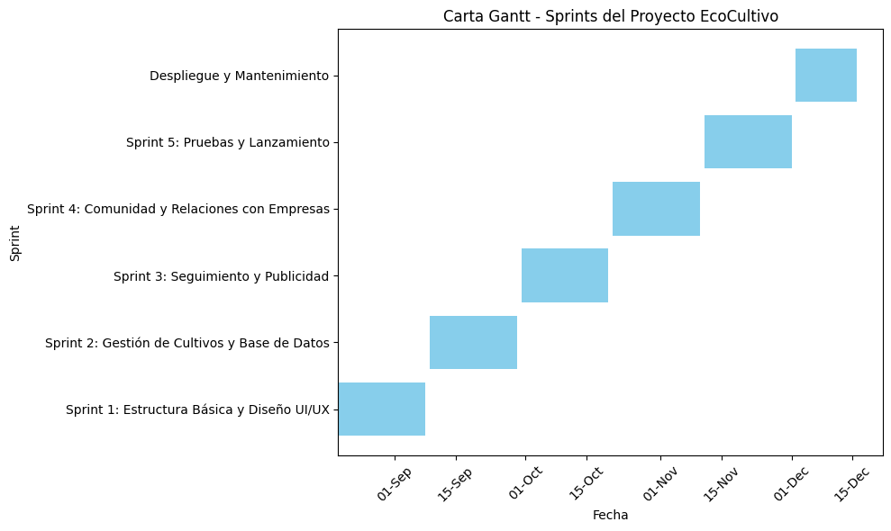

# **Historias de Usuario**

# Introducción El documento EcoCultivo Historias de Usuario es una pieza esencial dentro del ciclo de vida de desarrollo del proyecto. Cada historia de usuario se define desde la perspectiva del usuario final, describiendo las características o funcionalidades que el sistema debe proporcionar. A través de estas historias, el equipo de desarrollo entiende qué espera lograr el usuario con la funcionalidad, en qué contexto se utilizará, y cuál es el comportamiento esperado del sistema. Este enfoque centrado en el usuario permite que las funcionalidades sean claras y accesibles tanto para el equipo técnico como para los stakeholders.

# Este documento incluye información clave como el identificador único de la historia, el rol del usuario, la característica o funcionalidad que se va a implementar, la razón detrás de esta funcionalidad, los escenarios, y los criterios de aceptación, entre otros. El objetivo principal de esta plantilla es garantizar que todas las funcionalidades estén alineadas con las necesidades del usuario final y los objetivos del proyecto EcoCultivo.

# A continuación, se detalla la estructura y explicación de cada componente de las historias de usuario. 1. Identificador (ID) de la historia: Cada historia de usuario tiene un ID único que la identifica dentro del backlog. Este ID es un número o código secuencial que permite al equipo de desarrollo y a los stakeholders rastrear y referirse a cada historia de manera sencilla. Es esencial para el seguimiento del progreso y para discutir las funcionalidades sin confusiones. Ejemplo: ID: HU-005. Importancia: El identificador es crucial para la organización y seguimiento de las historias, facilitando la comunicación y referencia rápida durante reuniones y revisiones del proyecto.

# 

# 2. Rol: El Rol define el perfil o tipo de usuario que interactúa con la funcionalidad descrita en la historia de usuario. En EcoCultivo, los roles pueden incluir agricultores urbanos, administradores de cultivos, o usuarios que buscan asesoramiento sobre técnicas de cultivo. El rol ayuda a contextualizar la historia y sugiere el tipo de necesidades específicas que ese usuario puede tener. Ejemplo: Rol: Agricultor urbano. Importancia: El rol establece la perspectiva desde la cual se escribe la historia, ayudando al equipo a comprender mejor las necesidades del usuario y cómo el sistema debe satisfacerlas.

# 3. Característica / Funcionalidad Este apartado describe la característica o funcionalidad que se debe implementar. Es una breve descripción de lo que el sistema debe hacer desde el punto de vista del usuario. La característica está directamente relacionada con el beneficio que el usuario espera obtener al utilizar la aplicación. Ejemplo: Característica / Funcionalidad: “Registro de nuevos cultivos.” Importancia: Definir claramente la funcionalidad permite al equipo técnico entender qué se debe construir, garantizando que el desarrollo sea coherente con los objetivos del usuario.

# 4. Razón / Resultado La Razón o Resultado explica por qué es importante implementar la funcionalidad y cuál es el beneficio que el usuario obtendrá al utilizarla. Este componente ayuda a justificar la funcionalidad y demuestra su valor dentro del sistema. Ejemplo: Razón / Resultado: “Para llevar un seguimiento detallado del crecimiento y salud de los cultivos.” Importancia: Comprender la razón detrás de la funcionalidad asegura que se prioricen las tareas que realmente aporten valor al usuario, alineándose con los objetivos del proyecto.

# 

# 5. Número (#) de escenario El Número de Escenario indica cuántos escenarios posibles pueden surgir dentro de la funcionalidad. Cada escenario cubre una variante de cómo se espera que el usuario interactúe con el sistema, considerando diferentes casos o circunstancias que puedan influir en el comportamiento del sistema. Ejemplo: Número de escenario: 2. Importancia: Los escenarios permiten identificar todas las posibles variantes de uso, asegurando que el sistema esté preparado para manejar diferentes situaciones que puedan presentarse.

# 6. Criterio de aceptación (Título) El Criterio de aceptación describe las condiciones específicas que deben cumplirse para que una historia de usuario se considere completa. Estos criterios definen los resultados esperados y son utilizados tanto por el equipo de desarrollo como por el equipo de pruebas para verificar si la funcionalidad cumple con los requisitos del usuario. Ejemplo: Criterio de aceptación (Título): “El usuario puede agregar, editar y eliminar cultivos en su registro.” Importancia: El criterio de aceptación proporciona un punto de referencia claro para evaluar si una funcionalidad está completa y lista para ser lanzada, evitando malentendidos y asegurando la calidad del producto.

# 7. Contexto El Contexto establece el entorno en el que se desarrollará la historia de usuario. Describe las circunstancias o condiciones bajo las cuales el usuario interactúa con el sistema y utilizará la funcionalidad. Ejemplo: Contexto: “El usuario está en el panel de control de su aplicación y desea añadir un nuevo cultivo.” Importancia: El contexto proporciona un marco claro para que el equipo de desarrollo entienda cómo y cuándo se utilizará la funcionalidad, garantizando que se ajuste a las expectativas del usuario.

# 

# 

# 8. Evento

# El Evento es la acción que el usuario realiza para desencadenar la funcionalidad. Es el punto de interacción que pone en marcha el comportamiento del sistema descrito en la historia de usuario. Ejemplo: Evento: “El usuario selecciona la opción ‘Agregar cultivo’ en el menú de la aplicación.” Importancia: Definir el evento de manera precisa permite al equipo de desarrollo identificar el punto de interacción del usuario y cómo debe reaccionar el sistema ante dicha acción.

# 9. Resultado / Comportamiento esperado El Resultado o Comportamiento esperado describe lo que el sistema debe hacer después de que el usuario haya realizado una acción específica. Este resultado debe alinearse con las expectativas del usuario y reflejar cómo el sistema cumple con los objetivos de la historia de usuario. Ejemplo: Resultado / Comportamiento esperado: “El nuevo cultivo se agrega a la lista de cultivos registrados y se muestra en el panel de control del usuario.” Importancia: El resultado esperado es crucial para que el equipo de desarrollo implementa una funcionalidad que cumpla con las necesidades del usuario. Es la prueba de que la historia de usuario ha sido completada con éxito.

# Conclusión El documento EcoCultivo Historias de Usuario es fundamental para alinear las expectativas del equipo de desarrollo con las necesidades del usuario final. Cada historia de usuario se define de manera clara y estructurada, abarcando desde la identificación del rol del usuario hasta los escenarios y resultados esperados. Este enfoque garantiza que cada funcionalidad agregue valor al sistema, y que se implemente de acuerdo con las prioridades y objetivos del proyecto.

# A través de esta estructura detallada, el equipo puede entender qué necesita el usuario, cómo se debe comportar el sistema y qué resultados son aceptables, lo que asegura un desarrollo ágil, eficiente y centrado en el usuario. El uso adecuado de esta plantilla asegura que EcoCultivo avance de manera coherente y cumpla con los requisitos funcionales y de calidad establecidos para el proyecto.

# Para obtener más información sobre las historias de usuario y su estructura, consulta el documento de Excel disponible aquí. [Historias de Usuarios](https://docs.google.com/spreadsheets/d/1_SU35ozX6RUcNdejZCV_g-Tp8J5O7ymb/edit?usp=sharing&ouid=112985081657358855350&rtpof=true&sd=true)

A continuación se listan las 10 historias de usuarios para importante en EcoCultivo y obligatorias que estarán en nuestro producto MVP con su respectiva justificación.   
  
1. ID: HI-01   
Rol: Usuario  
Funcionalidad: Crear cuenta   
Razón: Permitir que nuevos usuarios se registren es el primer paso crítico para la interacción con la aplicación.  
Importancia: Sin la opción de crear una cuenta, los usuarios no pueden acceder a las funcionalidades personalizadas de la app. Debe estar en la demo porque es fundamental para iniciar la experiencia del usuario.  
  
2. ID: HI-02  
Rol: Usuario   
Funcionalidad: Iniciar sesión   
Razón: Los usuarios registrados deben poder acceder a sus cuentas para continuar usando la app. Importancia: La funcionalidad de login es básica para mantener la continuidad del uso de la app. Debe estar en la demo porque es un flujo esencial de entrada para los usuarios que ya tienen cuenta.

3. ID: HI-03  
Rol: Usuario   
Funcionalidad: Agregar un nuevo cultivo   
Razón: El núcleo de la app está en la gestión de cultivos, y permitir a los usuarios agregar uno es clave para que interactúen con la función principal.   
Importancia: Es una de las características más importantes, ya que define la razón de ser de la app. Debe estar en la demo porque sin esta funcionalidad no se podría cumplir el propósito central de la app.

4. ID: HI-24   
Rol: Usuario   
Funcionalidad: Ver detalles del cultivo   
Razón: Los usuarios necesitan ver la información completa de sus cultivos, como riego, tiempo de cosecha y recomendaciones.   
Importancia: Los detalles de cultivo son clave para ayudar a los usuarios a tomar decisiones informadas sobre el cuidado de sus plantas. Debe estar en la demo para mostrar el valor práctico que la app ofrece al usuario.

5. ID: Hi-10  
Rol: Usuario   
Funcionalidad: Buscar tutoriales en la biblioteca   
Razón: Facilitar el acceso a conocimientos sobre jardinería y carpintería es un valor añadido para los usuarios.   
Importancia: La biblioteca de tutoriales apoya a los usuarios con recursos que complementan la gestión de cultivos. Debe estar en la demo porque muestra cómo la app también educa y apoya a los usuarios.

6. ID: Hi-05  
Rol: Usuario   
Funcionalidad: Ver riego recomendado para un cultivo   
Razón: Permitir al usuario saber cuánto y cuándo regar es esencial para un manejo adecuado de los cultivos.   
Importancia: La gestión correcta del riego es crucial para el éxito de cualquier cultivo. Debe estar en la demo para demostrar que la app no solo almacena datos, sino que también ofrece recomendaciones útiles.

7. ID: HI-09   
Rol: Usuario   
Funcionalidad: Ver tiempo aproximado de cosecha   
Razón: Los usuarios desean saber cuándo podrán cosechar sus cultivos para planificar el proceso. Importancia: El tiempo de cosecha es una de las métricas más importantes para cualquier agricultor. Debe estar en la demo porque muestra cómo la app apoya en la planificación de cultivos.

8. ID: HI-16  
Rol: Usuario   
Funcionalidad: Buscar publicaciones en la comunidad   
Razón: La comunidad ayuda a compartir experiencias y conocimiento entre usuarios, promoviendo el aprendizaje colectivo.   
Importancia: Una funcionalidad de búsqueda eficaz es clave para mejorar la interacción dentro de la comunidad. Debe estar en la demo para mostrar el componente social de la app.

9. ID: HU-21  
Rol: Usuario registrado  
Funcionalidad: Editar perfil  
Razón: Como usuario registrado, quiero poder editar mis datos de perfil (nombre, correo, clave) para mantener mi información actualizada.  
Importancia: Permite a los usuarios mantener su información personal al día, esencial para una experiencia personalizada y sin problemas.

10. ID: HU-18  
Rol: Usuario  
Funcionalidad: Realizar compra en el mercado  
Razón: Como usuario, quiero poder comprar productos en el mercado de la aplicación para obtener insumos y materiales para mi cultivo.  
Importancia: Facilita la monetización de la app al permitir la compra de productos, clave para la generación de ingresos en EcoCultivo.  
  
Estas 10 historias de usuario son esenciales porque abarcan los pilares fundamentales de la app: registro e ingreso de usuarios, gestión y seguimiento de cultivos, educación mediante la biblioteca, interacción social en la comunidad, experiencia del usuario y la monetización de la plataforma.. Si estas funcionalidades están presentes en la demo, capturarán la esencia de EcoCultivo y proporcionarán una visión clara del valor que aporta a los usuarios.

# 

**Product Backlog**  
  
Introducción

La Plantilla de Product Backlog es una herramienta clave en la gestión del desarrollo ágil, especialmente dentro de la metodología Scrum. Para el proyecto EcoCultivo, esta plantilla es fundamental para organizar y priorizar las tareas de desarrollo. Cada elemento de este backlog corresponde a una historia de usuario, que representa una funcionalidad o tarea que debe implementarse, junto con su estado, esfuerzo estimado y prioridad.

Esta plantilla no solo facilita la planificación y el seguimiento del progreso del equipo, sino que también permite visualizar cómo se distribuyen y priorizan las historias de usuario a lo largo de los sprints. Mediante la correcta gestión de este backlog, el equipo puede asegurar que se maximice el valor que se entrega a los usuarios en cada iteración del proyecto.

A continuación, se explica en detalle cada uno de los elementos de esta plantilla de Product Backlog.

1. Identificador (ID) de la Historia  
El ID de la Historia es un número o código único asignado a cada historia de usuario dentro del backlog. Este identificador es esencial para mantener el orden de las historias y facilita su rastreo y referencia a lo largo de todo el ciclo de desarrollo. El uso de IDs evita confusiones y garantiza que cada historia pueda ser mencionada sin ambigüedades en discusiones, planificación y revisiones de sprint.

Ejemplo:   
ID: HU-001. Corresponde a la primera historia de usuario registrada en el backlog de EcoCultivo.

Importancia:  
Un identificador único permite al equipo referirse a cada historia con precisión, facilitando la comunicación durante el desarrollo y asegurando que todas las tareas sean gestionadas de manera efectiva.

2. Enunciado de la Historia  
El Enunciado de la Historia describe, en una breve oración, la funcionalidad que se debe implementar desde la perspectiva del usuario final. Estas historias se centran en el valor que el usuario recibe al interactuar con el sistema. El enunciado debe estar bien redactado para que el equipo de desarrollo entienda claramente qué se espera lograr con esa funcionalidad.

Ejemplo: Enunciado de la Historia: “Como agricultor urbano, quiero registrar nuevos cultivos para realizar un seguimiento de su crecimiento.”

Importancia:  
El enunciado de la historia de usuario define el propósito y el valor de la funcionalidad que se va a desarrollar. Es fundamental para garantizar que el equipo entienda lo que el usuario necesita y que las tareas sean implementadas correctamente.

3. Alias  
El Alias es un nombre o título corto que resume la historia de usuario. Este alias facilita la identificación rápida de la historia en discusiones informales o reuniones rápidas de seguimiento, donde no es necesario utilizar el enunciado completo.

Ejemplo: Alias: “Registro de cultivos.”

Importancia:  
El alias agiliza las conversaciones dentro del equipo y en reuniones de seguimiento, permitiendo referirse a las historias de usuario de forma rápida y eficiente, sin necesidad de repetir el enunciado completo.

4. Estado  
El Estado indica en qué fase del ciclo de desarrollo se encuentra una historia de usuario en un momento dado. Los estados pueden incluir categorías como Pendiente, En desarrollo, En pruebas o Completado. El seguimiento de estos estados es crucial para entender el progreso general del sprint y del proyecto en su conjunto.

Ejemplo: Estado: “En desarrollo.”

Importancia:  
El estado permite que el equipo tenga una visión clara del avance de cada historia de usuario, lo que facilita la toma de decisiones y permite realizar ajustes si es necesario para mantener el sprint en curso.

5. Dimensión / Esfuerzo  
La Dimensión o Esfuerzo es una medida de la complejidad o la cantidad de trabajo que implica completar una historia de usuario. Generalmente, esta estimación se realiza en puntos de historia o horas y se determina a través de técnicas como Planning Poker. Estimar el esfuerzo es esencial para garantizar que el equipo no se sobrecargue y para planificar los sprints de manera eficiente.

Ejemplo: Dimensión/Esfuerzo: “5 puntos.”

Importancia:  
Una correcta estimación del esfuerzo ayuda a mantener el equilibrio en la carga de trabajo durante cada sprint, asegurando que el equipo pueda completar todas las tareas planeadas dentro del tiempo asignado.

6. Iteración (Sprint)  
El Sprint es el ciclo de tiempo en el cual se debe completar una serie de historias de usuario. Cada sprint suele durar entre 1 y 4 semanas, dependiendo del equipo y del proyecto. En esta columna, se indica en qué sprint se planifica trabajar en la historia de usuario.

Ejemplo: Sprint: “Sprint 2.”

Importancia:  
Asignar una historia de usuario a un sprint específico permite una planificación adecuada del trabajo, asegurando que el equipo tenga objetivos claros y alcanzables dentro de cada iteración.

7. Prioridad  
La Prioridad determina el nivel de importancia de cada historia de usuario en relación con el valor que aporta al usuario final. En general, las historias de mayor prioridad son las primeras en ser abordadas en los sprints. La prioridad puede ser clasificada en términos como Alta, Media o Baja.

Ejemplo: Prioridad: “Alta.”

Importancia:  
La prioridad permite al equipo concentrarse primero en las funcionalidades más críticas para el usuario, asegurando que el producto entregue valor de forma continua y progresiva.

8. Comentarios  
Los comentarios son notas adicionales que pueden incluir detalles importantes relacionados con la historia de usuario, como aclaraciones técnicas, posibles riesgos, dependencias de otras historias o cualquier otra información que pueda ser útil para el equipo.

Ejemplo: Comentarios: “Depende de la historia HU-002 para acceder a la API del clima.”

Importancia:  
Los comentarios proporcionan contexto adicional y permiten que el equipo esté al tanto de cualquier aspecto relevante que deba tener en cuenta al trabajar en la historia de usuario. Esto facilita la planificación y evita sorpresas durante el desarrollo.

Conclusión  
La Plantilla de Product Backlog es una herramienta central en el proceso de desarrollo de EcoCultivo, permitiendo al equipo organizar y priorizar las historias de usuario de manera eficiente. La identificación clara de cada historia, la definición de su esfuerzo, estado y prioridad, así como su asignación a un sprint, facilita la planificación y seguimiento del progreso.

Esta plantilla no solo permite gestionar el trabajo diario del equipo, sino que también asegura que las funcionalidades más críticas se entreguen de manera oportuna. Además, la inclusión de comentarios y detalles adicionales ayuda a garantizar que el equipo esté alineado y pueda abordar cualquier desafío técnico de manera colaborativa.

En resumen, el correcto uso de la Plantilla de Product Backlog contribuye a una entrega continua de valor, asegurando que EcoCultivo evolucione de manera efectiva, en sintonía con las necesidades de los usuarios finales y los objetivos del proyecto.

Para obtener más información sobre el Product Backlog y su estructura, consulta el documento de Excel disponible aquí.  
[Product Backlog](https://docs.google.com/spreadsheets/d/16WWVmosnreMUOsg7iYwqW_qq1obkMSZD/edit?usp=sharing&ouid=112985081657358855350&rtpof=true&sd=true)  
  
  
  
  
  
  
  
  
**Prototipo EcoCultivo  
  
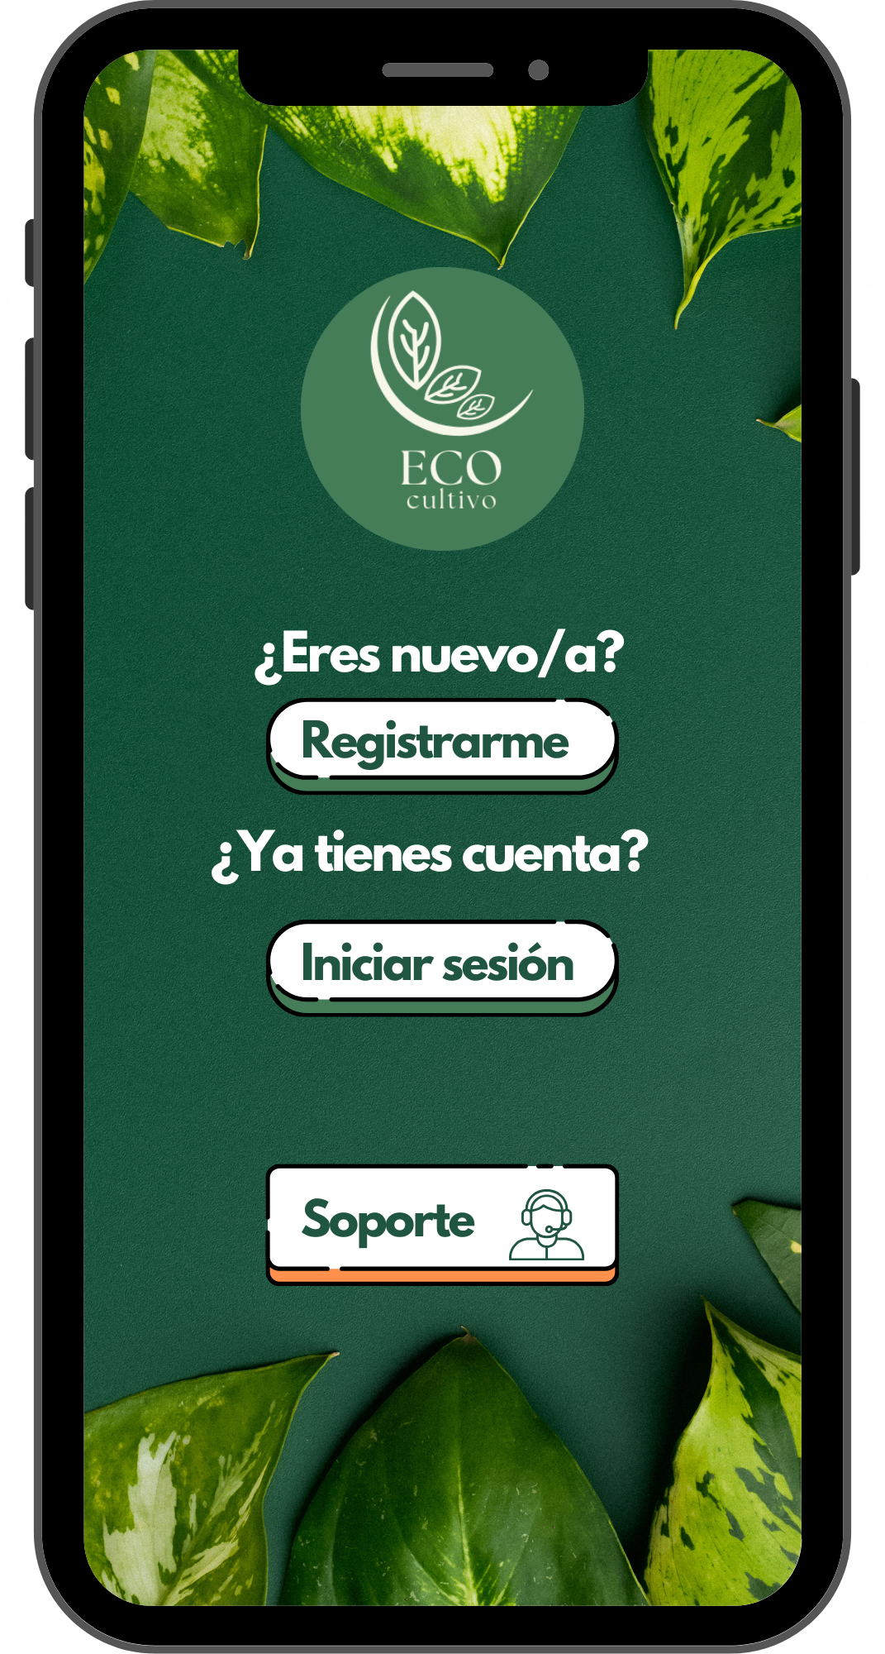**Autentificación:   
Este módulo permite al usuario registrarse para crear una cuenta a través del botón "Registrarme". Si el usuario ya cuenta con una cuenta registrada, podrá acceder mediante el botón "Iniciar sesión". Además, en caso de tener algún problema o requerir asistencia, el usuario puede utilizar el botón de "Soporte" para reportar fallos o solicitar ayuda.  
  
  
  
  
  
  
  
  
  
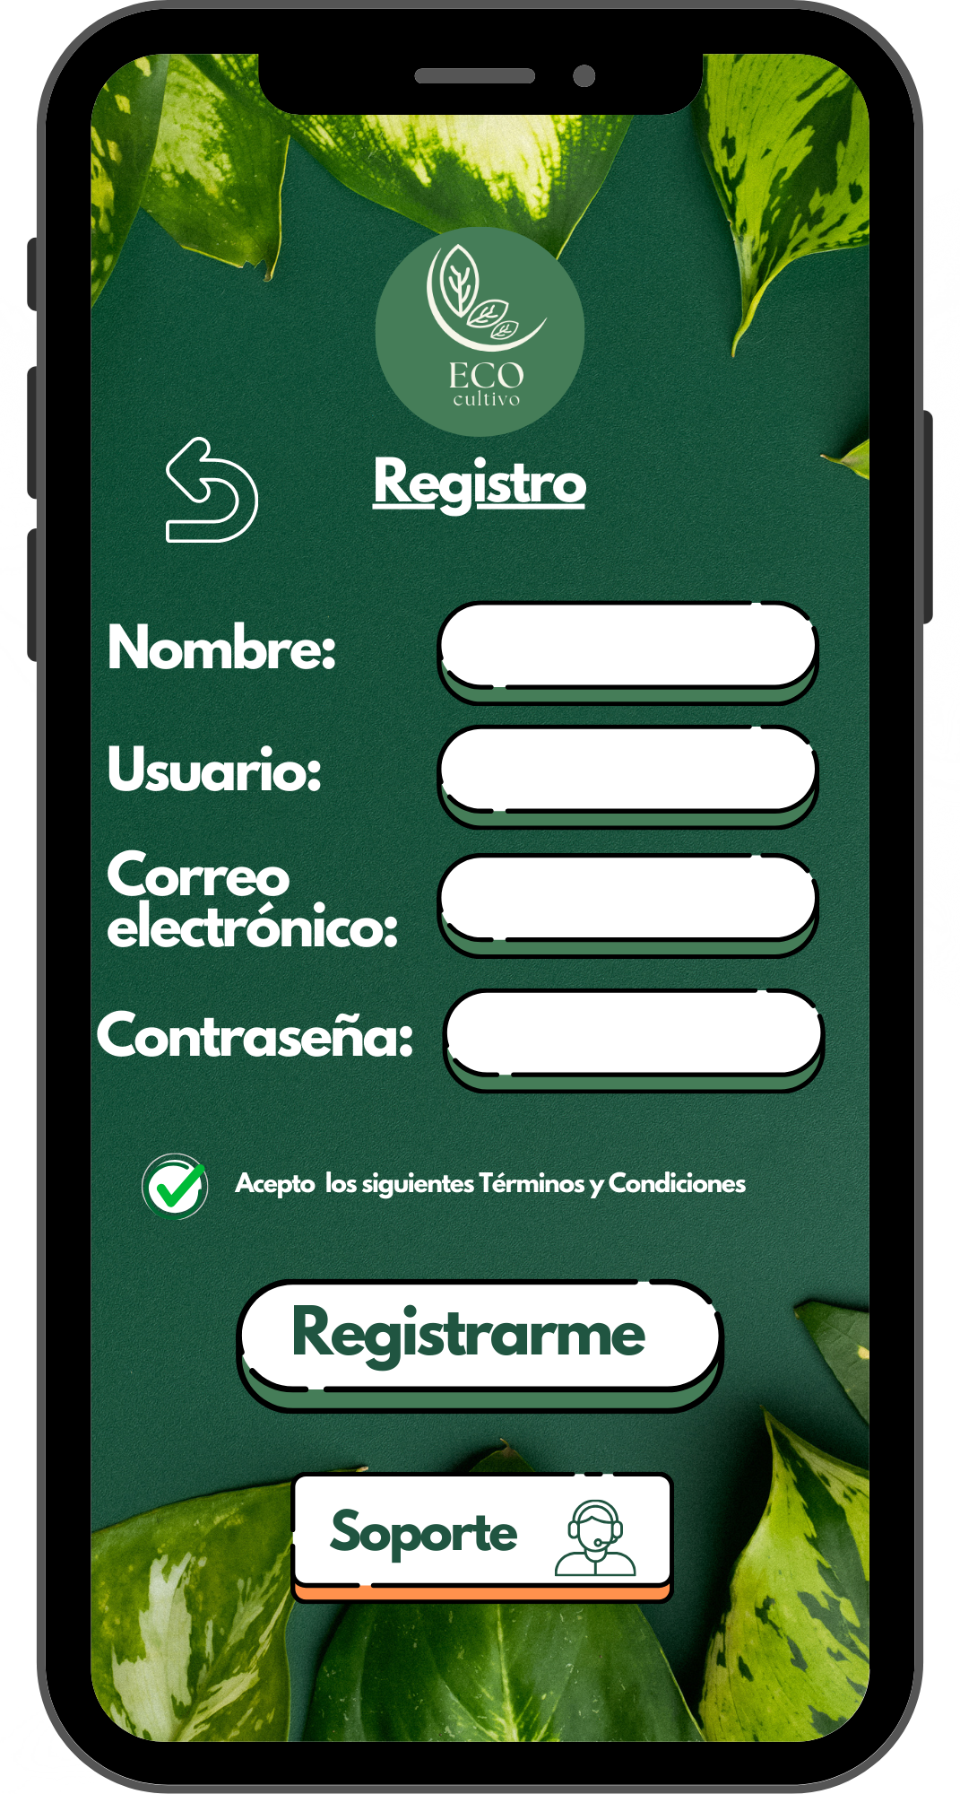Registro:   
Este módulo permite al usuario crear una cuenta proporcionando los siguientes datos: nombre (nombre real del usuario), usuario (alias, sobrenombre o apodo a elección del usuario), correo electrónico (que se utilizará como validador durante el inicio de sesión) y contraseña (conjunto de caracteres que garantizará la seguridad de la cuenta) y por último interactuar con el check list “Acepto los siguientes Términos y Condiciones” para crear el usuario correctamente.   
  
  
  
  
  
  
  
  
  
  
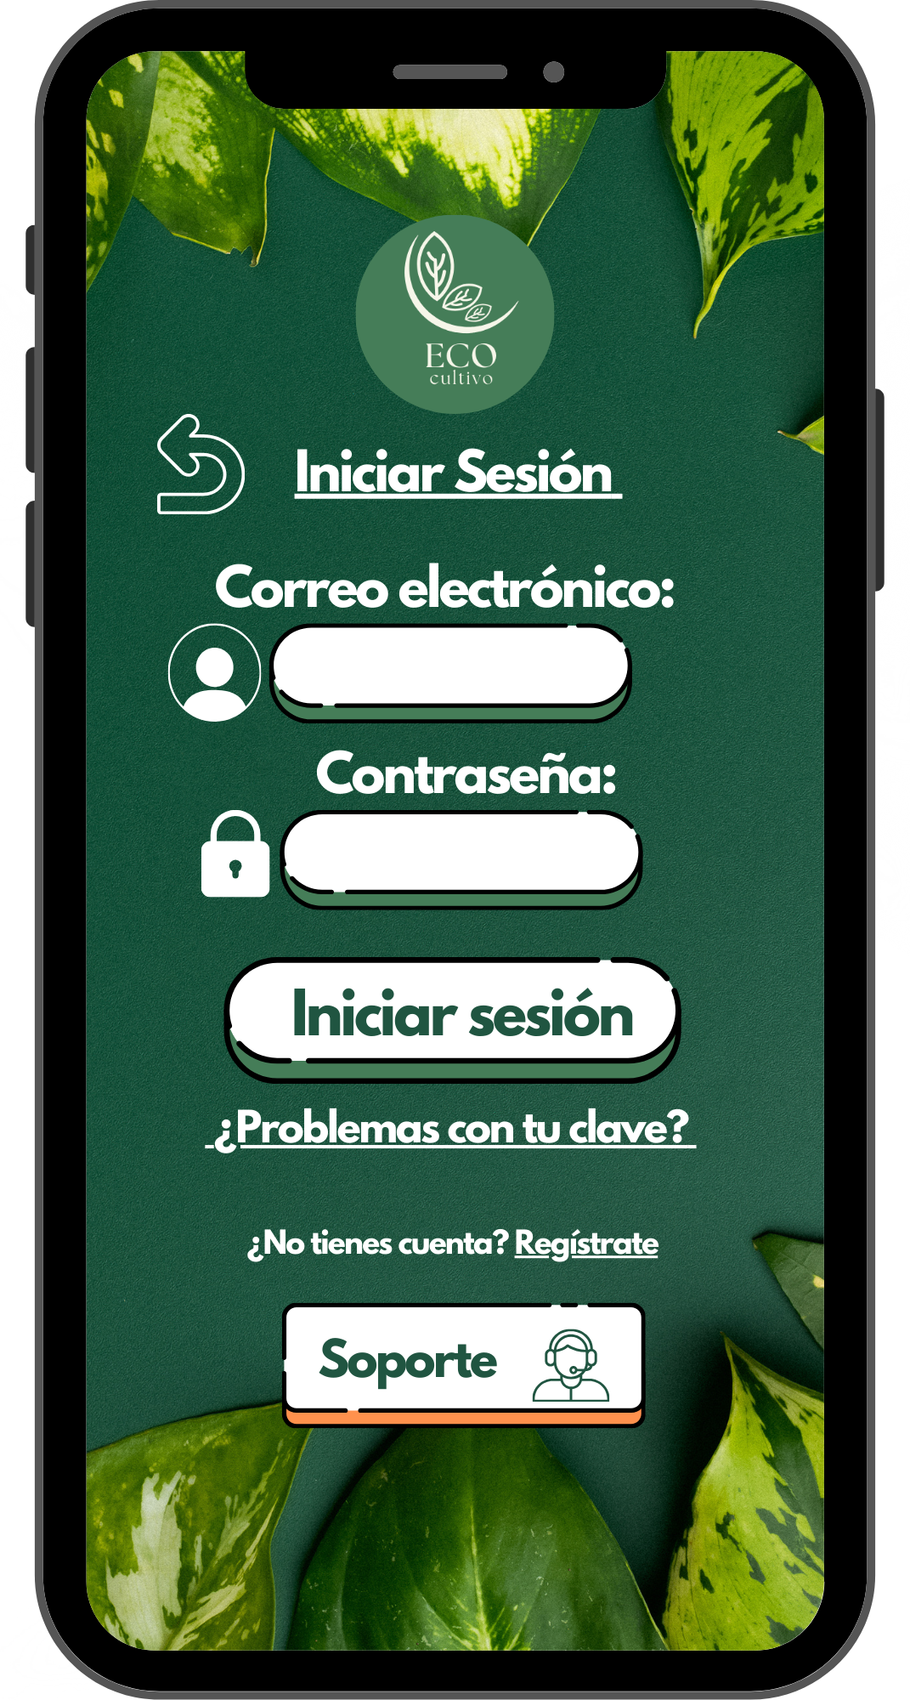Iniciar Sesión:   
Este módulo permite al usuario acceder a su cuenta utilizando su correo electrónico y contraseña. En caso de que el usuario tenga problemas para recordar su contraseña, se proporciona una opción de "¿Problemas con tu clave?" para recuperarla. Además, si aún no tiene una cuenta, se ofrece un enlace con el mensaje "¿No tienes cuenta? Regístrate". El módulo incluye un botón de "Iniciar sesión" para acceder y un botón de "Soporte" para reportar cualquier inconveniente o solicitar asistencia adicional.

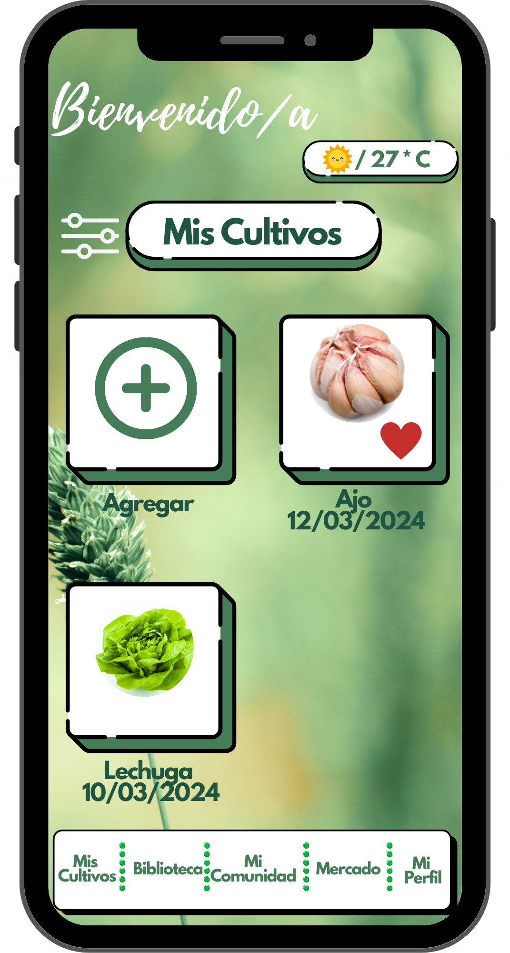Mis Cultivos:  
Este módulo permite al usuario gestionar sus cultivos de manera personalizada, utilizando la información proporcionada por la API de clima para optimizar sus actividades de siembra y cuidado. El usuario puede agregar un nuevo cultivo, ingresando los detalles necesarios para su seguimiento. Además, dispone de opciones para filtrar los cultivos creados, ya sea por más recientes, antiguos o favoritos, facilitando así la organización y visualización de sus registros de manera sencilla y ordenada.

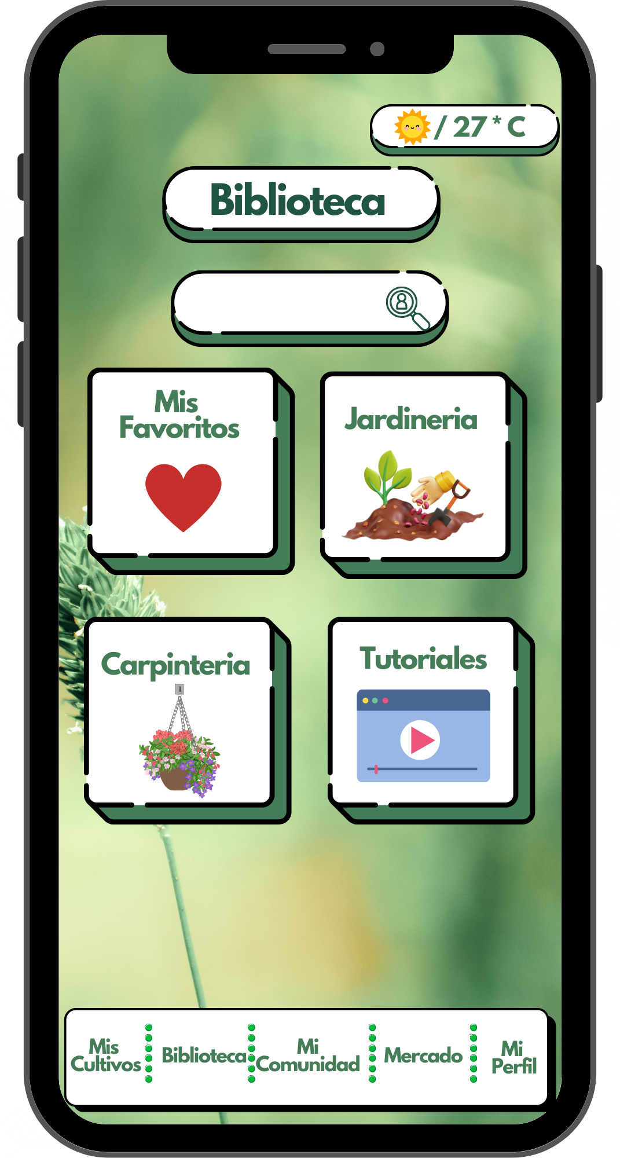Biblioteca:  
Este módulo ofrece al usuario acceso a un buscador avanzado que le permite encontrar cualquier concepto relacionado con la jardinería y agricultura a partir de las palabras ingresadas. Los resultados mostrados serán los más relevantes según la búsqueda. Además, el usuario cuenta con una opción de "Favoritos" para guardar materiales de su interés y acceder a ellos fácilmente en cualquier momento. La biblioteca está organizada en tres secciones principales: Tutoriales, Jardinería y Carpintería, cada una con material audiovisual que abarca temas de agricultura urbana y prácticas relacionadas, ofreciendo un aprendizaje práctico y accesible.

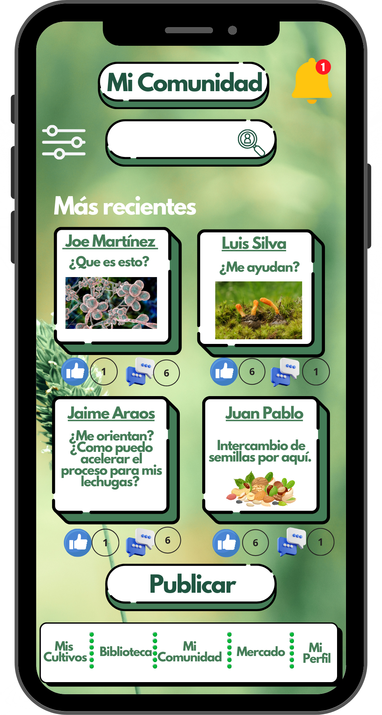Mi Comunidad:

Este módulo permite al usuario interactuar con otros miembros de la comunidad a través de diversas funciones. Incluye un buscador para encontrar publicaciones específicas y la posibilidad de filtrar los posts según sus favoritos, más recientes o más antiguos, facilitando así la organización de los contenidos. El usuario puede ver los posts creados por otros, explorar los temas compartidos y participar en la conversación. Además, el módulo cuenta con un icono de campanita para recibir notificaciones sobre la actividad en la comunidad y un botón de "Publicar" que permite a los usuarios crear y compartir sus propios posts. A futuro, se planea implementar un algoritmo de recomendaciones, mostrando publicaciones relevantes según los intereses del usuario y su interacción en la plataforma.

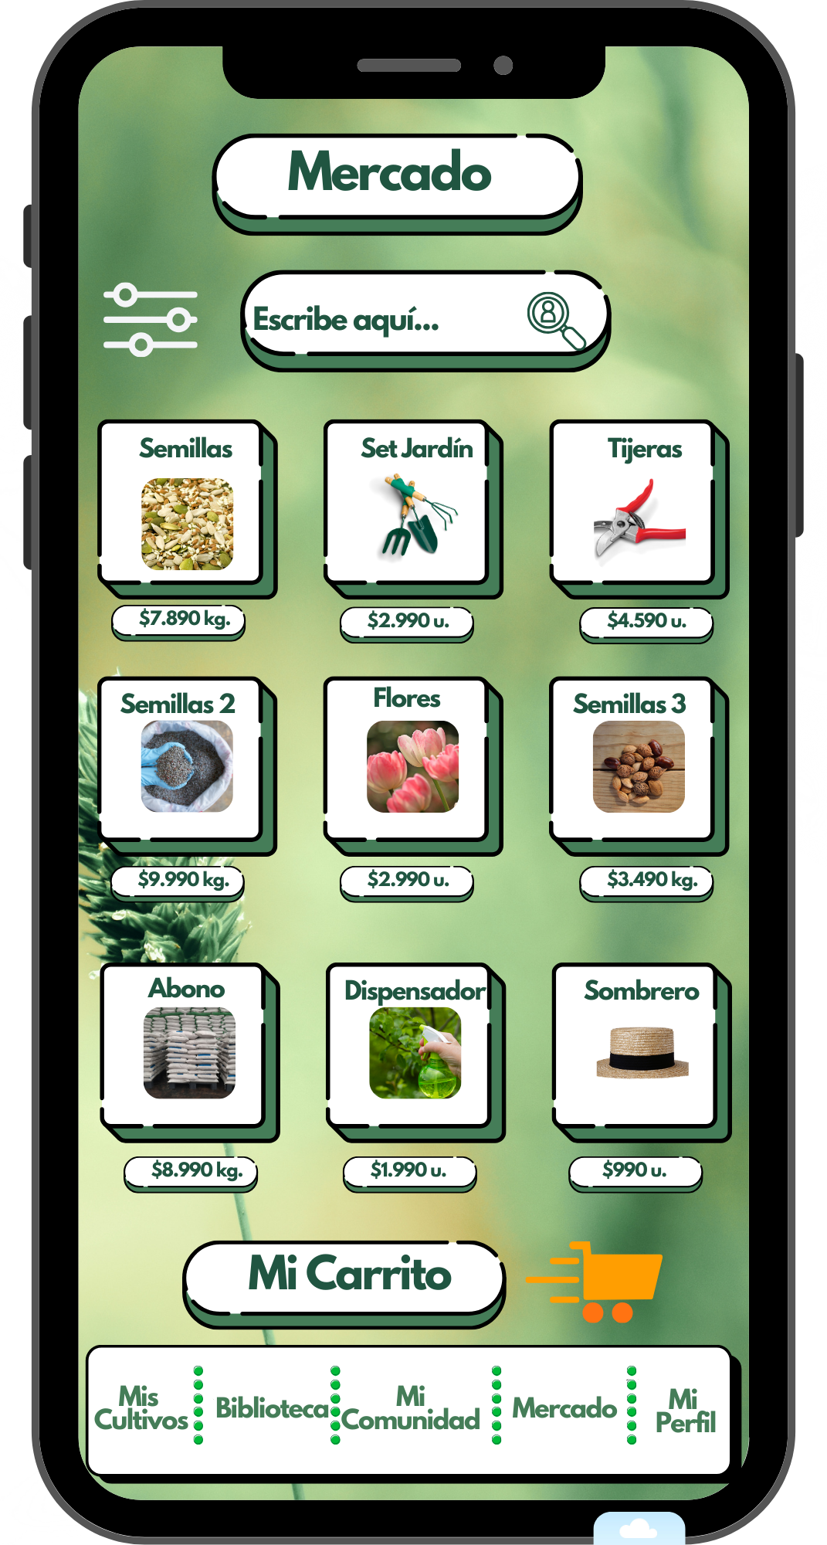Mercado:

Este módulo facilita la compra de insumos y herramientas para la jardinería urbana. Incluye un buscador que permite encontrar productos específicos y un filtro para organizar los resultados según distintos criterios. Los usuarios pueden ver los productos disponibles con su nombre, imagen, y precio, lo que les ayuda a tomar decisiones informadas antes de realizar una compra. Los artículos seleccionados se pueden añadir a un carrito de compras, y el usuario tiene acceso constante a un icono de carrito de supermercado donde puede revisar en cualquier momento los productos agregados, ajustarlos y proceder al pago cuando lo desee.

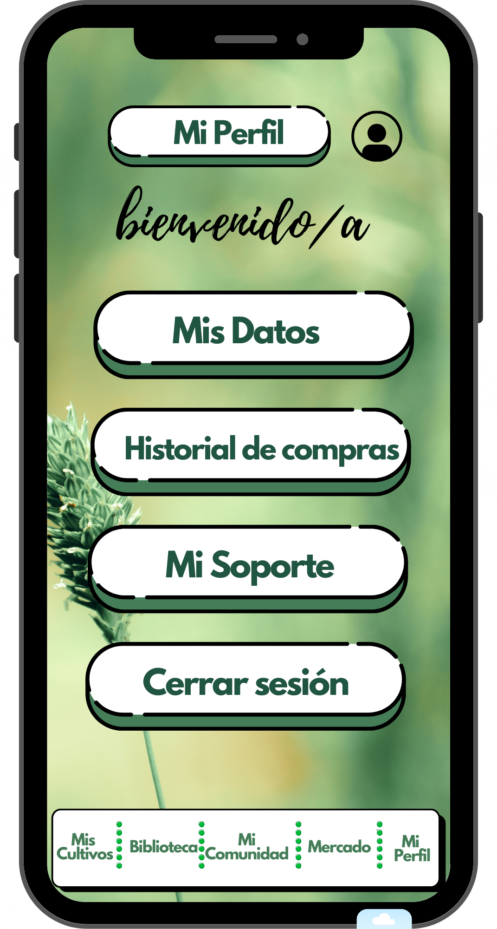

Mi Perfil:

Este módulo permite al usuario gestionar y personalizar su experiencia en la aplicación. El usuario podrá ver y modificar sus datos personales, asegurando que la información esté siempre actualizada. También cuenta con un historial de compras, donde se detalla cada transacción realizada en la sección de mercado. Adicionalmente, dispone de una sección llamada "Mi Soporte", en la que el usuario puede consultar su historial de soporte o crear una nueva solicitud en caso de requerir asistencia adicional. Finalmente, el módulo incluye un botón para cerrar sesión, que permite al usuario salir de su cuenta de manera rápida y segura.

# **Tecnologías a Utilizar**

**Definición y Justificación del Stack Tecnológico**

### **1. Firebase Authentication**

Definición: Firebase Authentication es un servicio que proporciona a los desarrolladores una manera sencilla y segura de manejar la autenticación de usuarios. Permite el inicio de sesión con correo electrónico y contraseña, proveedores externos como Google o Facebook, y autenticación anónima.

Justificación:

* Simplicidad y rapidez: Al ser un servicio completamente gestionado, Firebase Authentication facilita la integración de autenticación de usuarios en la aplicación sin la necesidad de crear soluciones complejas desde cero.
* Seguridad robusta: Firebase proporciona protección mediante autenticación segura, incluyendo cifrado de contraseñas y protección contra ataques comunes como el de fuerza bruta.
* Experiencia de usuario mejorada: Firebase Authentication permite a los usuarios crear y acceder a cuentas con métodos sencillos, brindando una experiencia rápida y sin complicaciones, lo que contribuye a una mayor retención de usuarios.
* Compatibilidad: Es compatible con plataformas móviles y web, lo que permite una integración perfecta en las aplicaciones multiplataforma como EcoCultivo.
* Gestión centralizada: La administración de usuarios se gestiona desde la consola de Firebase, lo que simplifica la supervisión y manejo de registros, eliminaciones y actualizaciones de cuentas.

### **2. Firebase Firestore**

Definición: Firebase Firestore es una base de datos NoSQL de documentos en la nube que permite almacenar, sincronizar y consultar datos de manera escalable y en tiempo real. Utiliza un modelo de base de datos basada en documentos, donde los datos se organizan en colecciones y documentos flexibles.

Justificación:

* Escalabilidad y rendimiento: Firestore es altamente escalable y eficiente, lo que permite almacenar grandes cantidades de datos de los usuarios sin perder rendimiento, algo crucial para la creciente base de datos de cultivos, productos y usuarios en EcoCultivo.
* Actualización en tiempo real: Firestore permite sincronización en tiempo real de datos, lo que es vital para funcionalidades como las actualizaciones de los cultivos de los usuarios y las interacciones en la comunidad.
* Simplicidad en la estructura de datos: Con su enfoque basado en documentos, es fácil estructurar la información sobre cultivos, productos del mercado, perfiles de usuario, etc., lo que permite consultas rápidas y flexibles.
* Bajo mantenimiento: Al ser un servicio en la nube, Firestore reduce la carga de mantenimiento del equipo, permitiendo centrarnos en el desarrollo de nuevas funcionalidades en lugar de gestionar la infraestructura de la base de datos.
* Seguridad avanzada: Firestore se integra con Firebase Authentication para gestionar permisos de acceso basados en roles y políticas de seguridad, asegurando que cada usuario acceda solo a los datos que le corresponden.

### **3. APIs Externas**

Para enriquecer la funcionalidad de **EcoCultivo**, hemos seleccionado dos APIs que proporcionarán datos en tiempo real y geolocalización, esenciales para ofrecer un servicio personalizado y útil a los usuarios:

* **OpenWeatherMap API**: Esta API será clave para obtener datos meteorológicos en tiempo real, que permitirán ofrecer recomendaciones personalizadas sobre el cuidado de los cultivos. Las ventajas incluyen:
  + **Datos precisos y en tiempo real**: Proporciona acceso a datos climáticos detallados, como temperatura, humedad y precipitaciones, lo cual permitirá generar alertas de riego personalizadas y recomendaciones de cuidado para las plantas.
  + **Cobertura global**: Con cobertura a nivel mundial, la API de OpenWeatherMap asegura que los usuarios de cualquier ubicación puedan recibir información precisa sobre el clima local.
* **Google Maps API**: Será utilizada para mejorar la experiencia del usuario, proporcionando geolocalización precisa de sus cultivos y facilitando la creación de una comunidad de agricultores urbanos a través de eventos geolocalizados. Sus beneficios incluyen:
  + **Funcionalidades avanzadas**: Ofrece capacidades de geolocalización, mapas interactivos y rutas, lo que permite a los usuarios localizar sus cultivos y compartir información con otros agricultores de la comunidad.
  + **Fácil integración**: Google Maps se integra perfectamente con aplicaciones React Native y Node.js, lo que facilita la implementación de mapas y geolocalización en la aplicación.

Desde la perspectiva técnica, la elección de Firebase Authentication y Firebase Firestore para EcoCultivo ofrece una solución integral y escalable, que ahorra tiempo y esfuerzo en desarrollo mientras garantiza un alto nivel de seguridad y rendimiento. Ambas tecnologías permiten enfocarse en la creación de valor en las funcionalidades de la app sin preocuparse por los desafíos de infraestructura, escalabilidad y seguridad. Esto facilita el desarrollo ágil, la expansión futura y la mejora continua sin mayores modificaciones técnicas.

# **Modelos**

## **Modelo Diagrama de Arquitectura del Sistema**

El siguiente diagrama muestra cómo interactúan los diferentes componentes y actores del sistema EcoCultivo. Algunos puntos clave del diagrama:

**Actores**:

* **Usuarios**: Interactúan con la aplicación a través de dispositivos móviles.
* **Administrador**: Tiene capacidades especiales como eliminar contenido de la comunidad o gestionar la seguridad.

**Componentes principales**:

* **Firebase Authentication:** Gestiona la autenticación de los usuarios (seguridad e identificación).
* **Firebase Storage**: Utilizado para almacenar archivos, como imágenes o datos de cultivos.
* **Base de Datos:** Interactúa con varios componentes del sistema como la comunidad, tienda, perfil, y cultivos.
* **OpenWeatherMap API**: Proporciona datos meteorológicos, que son utilizados por el sistema para dar recomendaciones.
* **Transbank**: Gestiona las transacciones de pago dentro del sistema.

Flujo de Interacción:

Los usuarios interactúan con la aplicación, la cual a su vez se comunica con Firebase para gestionar la autenticación, la base de datos y el almacenamiento. Las recomendaciones se generan basadas en el clima (OpenWeatherMap), y el administrador tiene la capacidad de eliminar contenido no deseado o malicioso en la comunidad.

## 

[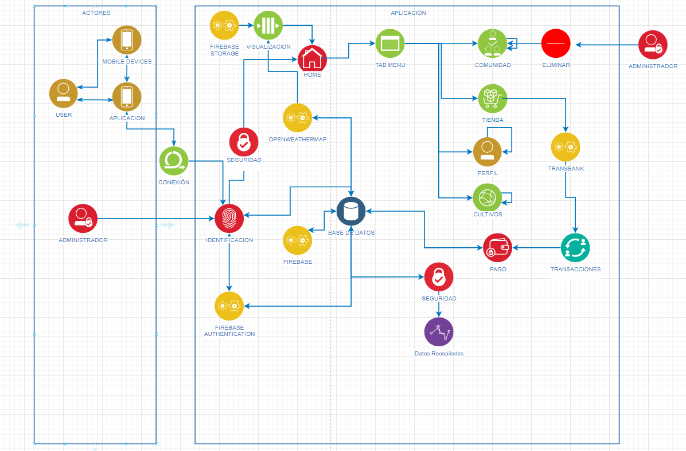](https://drive.google.com/file/d/1ZouNeSpju5b__E4y2vgXT34jpAZn-K5D/view?usp=sharing)

## **Diagrama de Base de Datos**

El siguiente modelo entidad-relación describe cómo están organizados y relacionados los datos en la base de datos de EcoCultivo. Algunos puntos clave:

**Entidades Principales**:

* **Usuarios**: Información sobre los usuarios, como nombre, correo y contraseña.
* **Cultivos**: Detalles sobre los cultivos registrados por los usuarios, como el tipo de planta, el lugar de siembra, y recomendaciones asociadas.
* **Tienda y Compras**: Información sobre los productos disponibles en la tienda, las compras que los usuarios han realizado, y el manejo de transacciones.
* **OpenWeatherMap**: Datos meteorológicos relacionados con los cultivos.
* **Seguridad**: Módulo relacionado con la autenticación de usuarios y la administración de datos recopilados.

**Relaciones:**

* Los usuarios están relacionados con los cultivos que poseen.
* Los cultivos están relacionados con las recomendaciones y las condiciones climáticas proporcionadas por OpenWeatherMap.
* Los administradores pueden eliminar contenido de la comunidad y gestionar las recomendaciones.

[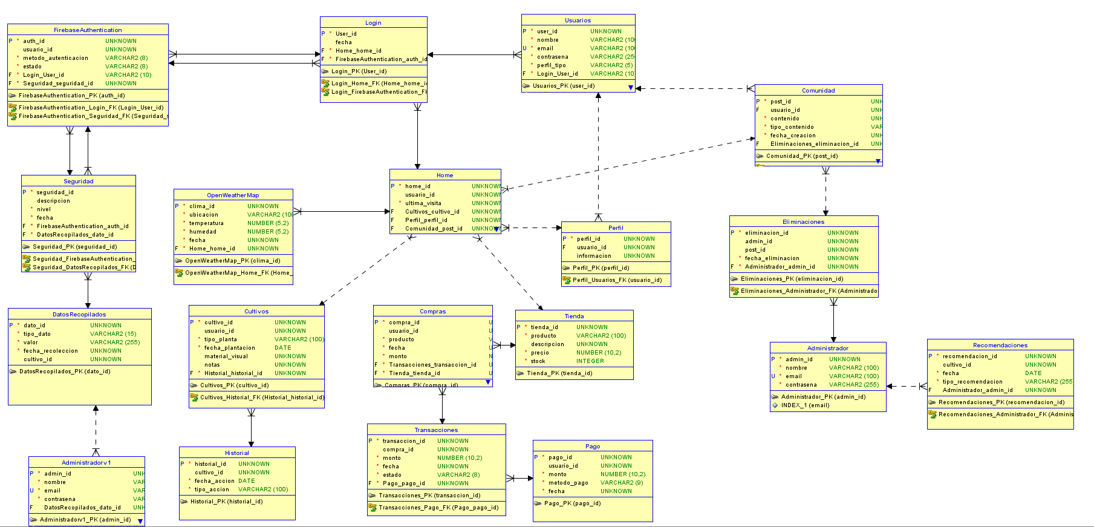](https://drive.google.com/file/d/1b_U1whztRMXz8CpnbPUIMGHlQm3l0J6n/view?usp=sharing)

# **Reflexión de los nuevos cambios**

En comparación con la versión anterior de EcoCultivo, podemos ver una evolución clara en varios aspectos clave que reflejan una mejora significativa tanto en la funcionalidad como en el enfoque del proyecto. Esta transformación ofrece varias oportunidades de aprendizaje y reflexión sobre cómo ha madurado la idea y cómo se ha logrado una mayor alineación con los objetivos del equipo y las necesidades de los usuarios.

1. Claridad en el Enfoque de Monetización  
Una de las mejoras más evidentes es el cambio en el enfoque de monetización. La versión anterior contemplaba un modelo basado en publicidad no invasiva, lo cual, aunque es un enfoque válido, podría haber presentado desafíos en cuanto a su implementación y rentabilidad a largo plazo. La publicidad, aunque efectiva en algunas aplicaciones, puede ser percibida negativamente por los usuarios y afectar su experiencia, especialmente si no se gestiona adecuadamente.

En la nueva versión, el modelo de monetización se ha simplificado y enfocado hacia una comisión del 20% en las ventas de la sección de mercado. Este cambio refleja una comprensión más profunda del potencial de la aplicación para generar ingresos a través de transacciones directas relacionadas con la jardinería, lo que además se alinea mejor con la naturaleza de la plataforma. Este modelo no solo es más transparente, sino que también está más integrado con el flujo natural de la aplicación, lo que minimiza el riesgo de distracción o interrupción para los usuarios. **Reflexión**: Este ajuste en la estrategia de monetización muestra una mejora en la capacidad del equipo para identificar una fuente de ingresos más sostenible, coherente con la experiencia del usuario, y refleja una mayor madurez en la planificación financiera del proyecto.

2. Enfoque en Funcionalidades Específicas  
Otra área donde se percibe un avance es en el enfoque en funcionalidades clave, como el módulo de "Mis Cultivos", que ahora ha recibido un nivel de detalle y prioridad mucho mayor. En la versión anterior, aunque existía un enfoque en la personalización de la experiencia del usuario, la nueva versión pone más énfasis en la gestión detallada de cultivos, incluyendo la estimación de semillas según las medidas de terreno, la capacidad de agregar notas, fotos y la recomendación de riego, abonos y prevención de riesgos.  
Este nivel de especificidad y utilidad concreta para los usuarios eleva significativamente el valor práctico de la aplicación. Los usuarios ahora no solo gestionan sus cultivos, sino que también reciben información valiosa y personalizada para mejorar sus prácticas agrícolas, lo que puede traducirse en una mejor experiencia de usuario y mayor satisfacción.   
**Reflexión**: Este cambio refleja un mejor entendimiento de las necesidades reales de los usuarios de EcoCultivo y una dedicación para proporcionarles herramientas prácticas que impacten directamente en sus actividades diarias de jardinería.

3. Uso de Algoritmos Personalizados  
En cuanto al módulo de Mi Comunidad, la nueva versión introduce un enfoque basado en un algoritmo de personalización. Esto representa una mejora significativa, ya que se enfoca en ofrecer contenido relevante a los usuarios según sus preferencias y la popularidad de los temas dentro de la comunidad. En comparación con la versión anterior, donde este tipo de personalización no se menciona, este cambio indica un esfuerzo consciente por ofrecer una experiencia más intuitiva y atractiva para los usuarios.

**Reflexión**: Esta mejora demuestra una mejor comprensión de la importancia de la interacción social dentro de una comunidad, utilizando la tecnología para aumentar el engagement de los usuarios y crear un ambiente donde los usuarios se sientan más conectados y participativos.

4. Simplicidad y Eficiencia en la Experiencia del Usuario  
La nueva versión de EcoCultivo también parece más simplificada y eficiente en su estructura general. La navegación es más clara, con un menú tipo Instagram en la parte inferior, lo que facilita la accesibilidad de los usuarios a los diferentes módulos. Este diseño mejora la usabilidad, al ofrecer una navegación más intuitiva y directa. Además, se han definido procesos claros para acciones como agregar cultivos, comprar en el mercado o interactuar en la comunidad, lo que reduce la fricción y mejora la experiencia de usuario.  
**Reflexión**: Este enfoque más simplificado y eficiente demuestra un mayor enfoque en la usabilidad y una mejor comprensión de la experiencia del usuario. El equipo ha aprendido la importancia de hacer que la interacción con la aplicación sea fluida y sin complicaciones, lo que es fundamental para la retención de usuarios.

5. Mejoras en la Gestión de Datos y Personalización

El uso del API del clima en los módulos de cultivos y biblioteca muestra una integración inteligente de la tecnología para ofrecer información personalizada y en tiempo real a los usuarios. Este tipo de funcionalidad estaba ausente en la versión anterior, lo que demuestra un avance importante en términos de ofrecer valor agregado. Al incluir recomendaciones de riego basadas en el clima y tutoriales más personalizados, EcoCultivo se posiciona como una herramienta más útil y relevante para el día a día de los usuarios.  
**Reflexión**: Esto refleja un crecimiento en la comprensión del equipo sobre cómo utilizar la tecnología para ofrecer contenido relevante y útil a los usuarios, mejorando así la interacción con la app y la retención de usuarios a largo plazo.

6. Modularidad y Expansión del Proyecto  
A nivel general, la nueva versión de EcoCultivo muestra una estructura más modular y expansible. Los diferentes módulos (Mis Cultivos, Biblioteca, Mi Comunidad, Mercado y Mi Perfil) están claramente definidos y permiten futuras expansiones sin comprometer la estabilidad del sistema. En comparación con la versión anterior, la nueva versión permite un crecimiento más controlado, donde se pueden añadir nuevas funcionalidades o características sin necesidad de realizar cambios estructurales importantes.  
**Reflexión**: Este enfoque modular no solo facilita el crecimiento futuro, sino que también refleja un mayor nivel de planificación y previsión por parte del equipo. Es una señal de que el equipo ha aprendido la importancia de crear una base sólida que permita escalar la aplicación sin afectar la experiencia de usuario o la estabilidad del sistema.

**Reflexión Final**En resumen, la nueva versión de EcoCultivo es un paso adelante en términos de monetización, funcionalidad, usabilidad y personalización. Comparada con la versión anterior, muestra un enfoque más maduro y detallado en satisfacer las necesidades del usuario, mejorar la interacción social dentro de la comunidad y generar ingresos de manera más sostenible. La claridad en la visión del proyecto y la capacidad del equipo para adaptarse y mejorar cada aspecto crítico del producto es un testimonio de la experiencia adquirida y el crecimiento en la gestión del desarrollo de la aplicación.

# 

**Individual Conclusions**

Conclusiones Individuales

Valentina Yalul

The motivation for the realization of this project comes from professional interests developed in my four years of education at Duoc UC, which are intended to solve and innovate based on the use of technological tools and developing environments. Developing EcoCultivo is the chapter where we are strengthening the role of Computer Engineers, evaluating a problem in a real environment while bringing innovative strategies and developing optimal solutions in order to perform professionally based on delivering a positive impact.  
  
Matías González

The EcoCultivo project successfully addresses the challenges of urban farming by offering a versatile and user-friendly platform that empowers urban farmers. The motivation behind developing EcoCultivo stems from the increasing interest in urban agriculture as a means to enhance food security and sustainability in cities. With limited space and growing populations, urban areas like Santiago face unique challenges in food production. This project is a good idea because it empowers people to take control of their food sources, contributes to environmental sustainability, and fosters a sense of community. By making urban farming more accessible and efficient, EcoCultivo has the potential to create a significant positive impact on both individuals and the urban ecosystem as a whole.

José Pérez

The EcoCultivo project offers an innovative and accessible solution to the challenges of urban agriculture in limited-space environments. By integrating advanced technology and an agile methodology like Scrum, the platform not only promises to enhance crop management but also to promote food sustainability and environmental education in densely populated cities. With a focus on personalization and usability, EcoCultivo positions itself as an essential tool for urban farmers, enabling them to optimize their processes and connect with a broader community. The implementation of non-intrusive advertising as a monetization model ensures that the user experience remains uncompromised, maintaining a balance between commercial viability and functionality.  
  
  
Ricardo Miranda

As a student and future professional, participating in the development of EcoCultivo has been an enriching challenge that has allowed me to apply theoretical knowledge in a practical context, facing real problems in the field of technology and sustainability. This project has strengthened my ability to work as a team and adapt to the demands of a dynamic environment, paving the way for my professional development.

# **General Conclusion for the Project Team**

Conclusión General para el Equipo de Proyecto

The development of EcoCultivo has been a significant challenge for our team, marking our first major project in a professional environment. As a team, we have learned to work collaboratively, facing the challenges of integrating technology, sustainability and market needs into a functional application. We have faced the complexity of the Scrum methodology, managing the balance between time and resource management, which has allowed us to grow not only as students, but also as future professionals in computer engineering. This project has taught us the importance of communication, adaptability and focus on the end user, skills that will be crucial in our professional career. As we complete this project, we feel more prepared to tackle future challenges with the confidence and experience gained in this process.

1.